ĐẠI HỌC PHENIKAA
TRƯỜNG KHOA CÔNG NGHỆ THÔNG PHENIKAA

BÀI TẬP LỚN

HỌC PHẦN: CÔNG NGHỆ .NET

TÊN ĐỀ TÀI
(chữ in hoa thẳng, in đậm cỡ 16)

Sinh viên: | Ghi danh sách sinh viên, ngăn cách bằng dấu phẩy
Giảng viên hướng dẫn: | (Ghi học hàm, học vị. Họ và tên GVHD)

Hà Nội – Năm

ĐẠI HỌC PHENIKAA
TRƯỜNG KHOA CÔNG NGHỆ THÔNG PHENIKAA

BÀI TẬP LỚN
(chữ in hoa thẳng, in đậm cỡ 20-24)
HỌC PHẦN: CÔNG NGHỆ .NET
(chữ in hoa thẳng, in đậm cỡ 16)

TÊN ĐỀ TÀI
(chữ in hoa thẳng, in đậm cỡ 16)

Sinh viên: | 1. Ghi họ và tên | Lớp
 | 2. Ghi họ và tên | Lớp
 | 3. Ghi họ và tên | Lớp
 | 4. Ghi họ và tên | Lớp
 | 5. Ghi họ và tên | Lớp
Giảng viên hướng dẫn: | (Ghi học hàm, học vị. Họ và tên GVHD)

Hà Nội – Năm

BẢNG PHÂN CÔNG CÔNG VIỆC
STT | Họ và tên | Mã sinh viên | Nhiệm vụ | Đóng góp
1 | Nguyễn Tuấn Thiền | 23010571 | Code form danh mục, tầng View/ViewModel  Code chức năng tìm kiếm, dịch vụ Search  Code báo cáo bán hàng, nhập hàng, Trợ lý AI | 60%
2 | Đặng Việt Anh | 23010689 | Code báo cáo kết quả kinh doanh, top sản phẩm  Code form hóa đơn, tổng hợp nội dung, viết Word | 40%

MỤC LỤC
LỜI CẢM ƠN 11
LỜI CAM ĐOAN 11
MỞ ĐẦU 13
1. Lý do chọn đề tài 13
2. Mục đích, đối tượng và phạm vi nghiên cứu 14
3. Phương pháp nghiên cứu 14
4. Ý nghĩa khoa học và thực tiễn 15
5. Bố cục báo cáo 15
CHƯƠNG 1: XÁC ĐỊNH YÊU CẦU 16
1.1. Giới thiệu bối cảnh và đối tượng 16
1.2. Khảo sát hiện trạng và một số giải pháp tương tự 16
1.3. Vấn đề cần giải quyết 17
1.4. Yêu cầu chung đối với hệ thống 18
1.5. Yêu cầu cụ thể 19
1.5.1. Yêu cầu về dữ liệu quản lý 19
1.5.2. Yêu cầu về chức năng 19
1.5.3. Yêu cầu phi chức năng 20
1.6. Công cụ và môi trường phát triển 20
CHƯƠNG 2: PHÂN TÍCH VÀ THIẾT KẾ HỆ THỐNG 22
2.1. Phân tích yêu cầu và lựa chọn giải pháp 22
2.2. Mô tả nghiệp vụ tổng quát 22
2.2.1. Đầu vào của hệ thống 22
2.2.2. Đầu ra của hệ thống 22
2.2.3. Quy trình nghiệp vụ tổng quát 23
2.3. Mô hình hóa chức năng – Biểu đồ Use-case 24
2.3.1. Các tác nhân của hệ thống 24
2.3.2. Biểu đồ Use-case tổng quát 24
2.3.3. Đặc tả một số use-case tiêu biểu 25
2.4. Thiết kế chức năng chi tiết 26
2.4.1. Chức năng quản lý danh mục và đối tượng (Thêm/Sửa/Xóa) 27
2.4.2. Chức năng lập hóa đơn nhập hàng 29
2.4.3. Chức năng lập hóa đơn bán hàng 30
2.4.4. Chức năng tìm kiếm dữ liệu 32
2.4.5. Chức năng báo cáo và thống kê 33
2.4.6. Chức năng đăng nhập và xác thực 35
2.4.7. Chức năng quản trị tài khoản và phân quyền 37
2.4.8. Chức năng trợ lý AI phân tích dữ liệu 38
2.4.9. Chức năng đặt mua trực tuyến (Storefront) 40
2.5. Thiết kế cơ sở dữ liệu 41
2.5.1. Thiết kế mức khái niệm 41
2.5.2. Thiết kế mức logic 42
2.5.3. Thiết kế mức vật lý 43
2.5.4. Từ điển dữ liệu các bảng còn lại 50
2.6. Thiết kế bảo mật và phân quyền 51
2.7. Thiết kế giao diện 54
2.7.1. Màn hình đăng nhập và màn hình chính 54
2.7.2. Các màn hình danh mục và đối tượng quản lý 54
2.7.3. Màn hình hóa đơn, tìm kiếm và báo cáo 55
2.7.4. Màn hình trợ lý AI, quản trị tài khoản và nhật ký 55
2.8. Tổng hợp đặc tả vào – xử lý – ra của các chức năng chính 56
CHƯƠNG 3: TRIỂN KHAI 58
3.1. Lựa chọn giải pháp công nghệ 58
3.2. Tổ chức mã nguồn theo kiến trúc phân tầng 58
3.3. Triển khai một số chức năng tiêu biểu 60
3.3.1. Truy cập dữ liệu an toàn và giao dịch 60
3.3.2. Công thức nghiệp vụ trong tầng Domain 60
3.3.3. Băm mật khẩu an toàn (PBKDF2-SHA256) 61
3.3.4. Kiểm soát truy cập tập trung (RBAC) 61
3.3.5. Trợ lý AI phân tích dữ liệu (ngoại tuyến) 61
3.3.6. Truy vấn tìm kiếm động và an toàn 63
3.3.7. Tự khởi tạo sơ đồ bảo mật và dữ liệu nền 63
3.3.8. Liên kết dữ liệu theo MVVM với RelayCommand 63
3.3.9. Ghi nhật ký sự kiện bảo mật 64
3.3.10. Xử lý lỗi và kiểm tra dữ liệu đầu vào 64
3.4. Triển khai và cài đặt 65
3.5. Thử nghiệm và đánh giá 66
KẾT LUẬN 68
1. Kết quả đạt được 68
2. Đánh giá mức độ hoàn thành 68
3. Hạn chế 69
4. Hướng phát triển 69
TÀI LIỆU THAM KHẢO 70

DANH MỤC HÌNH ẢNH
Hình 1: Sơ đồ luồng dữ liệu mức ngữ cảnh (DFD-0)
Hình 2: Biểu đồ Use-case tổng quát của hệ thống
Hình 3: Biểu đồ hoạt động chức năng Thêm/Sửa/Xóa danh mục
Hình 4: Biểu đồ tuần tự chức năng Thêm/Sửa/Xóa danh mục
Hình 5: Biểu đồ hoạt động lập hóa đơn nhập hàng
Hình 6: Biểu đồ tuần tự lập một dòng hóa đơn nhập hàng
Hình 7: Biểu đồ hoạt động lập hóa đơn bán hàng
Hình 8: Biểu đồ tuần tự lập một dòng hóa đơn bán hàng
Hình 9: Biểu đồ hoạt động chức năng tìm kiếm
Hình 10: Biểu đồ tuần tự chức năng tìm kiếm
Hình 11: Biểu đồ hoạt động chức năng báo cáo
Hình 12: Biểu đồ tuần tự lập báo cáo và xuất Excel
Hình 13: Biểu đồ hoạt động chức năng đăng nhập
Hình 14: Biểu đồ tuần tự chức năng đăng nhập
Hình 15: Biểu đồ hoạt động chức năng quản trị tài khoản
Hình 16: Biểu đồ tuần tự tạo / cập nhật tài khoản
Hình 17: Biểu đồ hoạt động chức năng trợ lý AI
Hình 18: Biểu đồ tuần tự hỏi trợ lý AI
Hình 19: Sơ đồ quan hệ cơ sở dữ liệu mức logic
Hình 20: Sơ đồ cơ sở dữ liệu btl (21 bảng) sinh từ lược đồ SQL
Hình 21: Sơ đồ phân quyền theo vai trò (RBAC)
Hình 22: Sơ đồ kiến trúc phân tầng của hệ thống
Hình 23: Sơ đồ lớp rút gọn theo kiến trúc MVVM phân tầng
Hình 24: Sơ đồ triển khai hệ thống

DANH MỤC BẢNG BIỂU
Bảng 1.1: So sánh các giải pháp quản lý cửa hàng xe máy
Bảng 1.2: Các nhóm dữ liệu cần quản lý
Bảng 1.3: Danh sách chức năng chính của hệ thống
Bảng 1.4: Yêu cầu phi chức năng của hệ thống
Bảng 1.5: Công cụ và môi trường phát triển
Bảng 2.1: Mô tả các tác nhân của hệ thống
Bảng 2.2: Đặc tả use-case Lập hóa đơn bán hàng
Bảng 2.3: Đặc tả use-case Đăng nhập hệ thống
Bảng 2.4: Đặc tả use-case Lập hóa đơn nhập hàng
Bảng 2.5: Danh sách 21 bảng trong cơ sở dữ liệu btl
Bảng 2.6: tbldmhang – Danh mục hàng hóa (xe máy)
Bảng 2.7: Nhóm các bảng danh mục nền
Bảng 2.8: tblnhanvien – Nhân viên
Bảng 2.9: tblhoadonnhap – Hóa đơn nhập hàng
Bảng 2.10: tblchitiethdn – Chi tiết hóa đơn nhập
Bảng 2.11: tbldondathang – Đơn đặt hàng (bán)
Bảng 2.12: tblchitietddh – Chi tiết đơn đặt hàng
Bảng 2.13: tblusers – Tài khoản người dùng
Bảng 2.14: tblauditlog – Nhật ký hệ thống
Bảng 2.15: tblcongviec – Công việc
Bảng 2.16: tblkhachhang – Khách hàng
Bảng 2.17: tblnhacungcap – Nhà cung cấp
Bảng 2.18: tblroles – Vai trò
Bảng 2.19: tblpermissions – Quyền
Bảng 2.20: tblrolepermissions – Ánh xạ vai trò – quyền
Bảng 2.21: Chính sách mật khẩu
Bảng 2.22: Ma trận phân quyền theo vai trò (RBAC)
Bảng 2.23: Sáu vai trò mặc định của hệ thống
Bảng 2.24: Danh sách màn hình của ứng dụng
Bảng 2.25: Đặc tả chức năng nhập hàng
Bảng 2.26: Đặc tả chức năng bán hàng
Bảng 2.27: Đặc tả chức năng tìm kiếm
Bảng 2.28: Đặc tả chức năng báo cáo
Bảng 3.1: Giải pháp công nghệ của hệ thống
Bảng 3.2: Tổ chức mã nguồn theo tầng
Bảng 3.3: Các nhóm phân tích của trợ lý AI
Bảng 3.4: Một số kịch bản kiểm thử tiêu biểu
Bảng 3.5: Trích danh sách khách hàng mẫu

DANH MỤC TỪ VIẾT TẮT
Từ viết tắt | Ý nghĩa
WPF | Windows Presentation Foundation – nền tảng giao diện đồ họa của .NET.
MVVM | Model – View – ViewModel – mẫu kiến trúc tách giao diện khỏi logic.
RBAC | Role-Based Access Control – kiểm soát truy cập theo vai trò.
CSDL | Cơ sở dữ liệu.
ADO.NET | Thư viện truy cập dữ liệu của .NET.
SQL | Structured Query Language – ngôn ngữ truy vấn có cấu trúc.
DDL | Data Definition Language – nhóm câu lệnh định nghĩa dữ liệu.
DFD | Data Flow Diagram – sơ đồ luồng dữ liệu.
ERD | Entity Relationship Diagram – sơ đồ quan hệ thực thể.
PBKDF2 | Password-Based Key Derivation Function 2 – hàm dẫn xuất khóa từ mật khẩu.
AOV | Average Order Value – giá trị trung bình mỗi đơn hàng.
KPI | Key Performance Indicator – chỉ số hiệu suất trọng yếu.

LỜI CẢM ƠN
Trước hết, nhóm em xin gửi lời cảm ơn chân thành và sâu sắc đến cô Trần Thị Huế – giảng viên bộ môn Lập trình .NET – người đã luôn tận tình giảng dạy, chỉ dẫn và hỗ trợ nhóm em trong suốt quá trình thực hiện bài tập lớn này. Những góp ý cụ thể của cô về cách tổ chức mã nguồn, thiết kế cơ sở dữ liệu và cách trình bày báo cáo đã giúp nhóm hoàn thiện sản phẩm một cách bài bản hơn.
Nhờ có sự hướng dẫn chi tiết và tận tình của cô, nhóm em không chỉ nắm được kiến thức lý thuyết mà còn áp dụng được vào thực tế thông qua việc xây dựng và hoàn thiện một sản phẩm phần mềm cụ thể. Đây thực sự là một trải nghiệm rất hữu ích, giúp nhóm hiểu rõ hơn về quy trình phát triển phần mềm cũng như nâng cao kỹ năng làm việc nhóm, tư duy logic và khả năng giải quyết vấn đề.
Nhóm em cũng xin cảm ơn Nhà trường và Khoa Công nghệ Thông tin và Kinh tế số đã tạo điều kiện về thời gian, cơ sở vật chất và tài liệu học tập để nhóm em có thể hoàn thành bài tập lớn này một cách thuận lợi nhất.
Mặc dù đã cố gắng rất nhiều nhưng do thời gian thực hiện có hạn cùng với kinh nghiệm thực tế chưa nhiều, chắc chắn bài làm vẫn còn một số điểm chưa hoàn thiện. Nhóm em rất mong nhận được những ý kiến đóng góp từ cô để có thể cải thiện tốt hơn trong các lần sau.
Nhóm em xin chân thành cảm ơn!

LỜI CAM ĐOAN
Nhóm em xin cam đoan rằng toàn bộ nội dung trong bài tập lớn môn Lập trình .NET này là kết quả của quá trình làm việc nghiêm túc, trung thực và tự lực của các thành viên trong nhóm. Toàn bộ quá trình xây dựng ý tưởng, thiết kế giao diện, lập trình chức năng cũng như viết báo cáo đều được nhóm lên kế hoạch, phân công công việc cụ thể và cùng nhau hoàn thành dưới sự hướng dẫn của cô Trần Thị Huế – giảng viên bộ môn.
Trong quá trình thực hiện, nhóm có tham khảo một số tài liệu từ sách, giáo trình, Internet và bài giảng của cô để củng cố kiến thức và tìm hướng giải quyết phù hợp. Tất cả các tài liệu tham khảo này đều được nhóm ghi rõ nguồn trong phần Tài liệu tham khảo ở cuối báo cáo. Nếu phát hiện có bất kỳ hành vi sao chép, gian lận hoặc vi phạm quy định về học thuật nào trong báo cáo này, nhóm xin hoàn toàn chịu trách nhiệm và chấp nhận mọi hình thức xử lý từ phía giảng viên và Nhà trường.
Một lần nữa, nhóm cam kết bài làm là sản phẩm thực sự của nhóm và được hoàn thành bằng tinh thần nghiêm túc, trách nhiệm và tôn trọng tuyệt đối các quy định về đạo đức học thuật.

MỞ ĐẦU

1. Lý do chọn đề tài
Trong thời đại ngày nay, việc sở hữu xe máy như một phương tiện di chuyển cá nhân đã trở thành nhu cầu thiết yếu của hầu hết các hộ gia đình tại Việt Nam. Với đặc điểm dân số đông, đô thị hóa nhanh và hạ tầng giao thông còn nhiều hạn chế, xe máy vẫn giữ vai trò chủ đạo trong việc đi lại hằng ngày của người dân. Theo nhiều thống kê, Việt Nam nằm trong nhóm quốc gia sử dụng xe máy nhiều nhất khu vực Đông Nam Á. Cùng với sự gia tăng của nhu cầu sử dụng, ngành kinh doanh xe máy cũng không ngừng phát triển cả về quy mô lẫn hình thức hoạt động, kéo theo sự cạnh tranh ngày càng gay gắt giữa các cửa hàng, đại lý.
Tuy nhiên, quá trình vận hành một cửa hàng kinh doanh xe máy không hề đơn giản. Việc quản lý hàng hóa, khách hàng, nhân viên, hóa đơn, bảo hành và dịch vụ sau bán hàng đòi hỏi sự chính xác và hiệu quả cao. Nếu chỉ quản lý theo cách thủ công hoặc bằng các công cụ đơn giản như sổ sách, bảng tính Excel thì dễ gặp phải sai sót, thiếu cập nhật, khó tra cứu và khó mở rộng khi quy mô kinh doanh tăng lên. Đặc biệt, việc tổng hợp số liệu để ra quyết định kinh doanh thường tốn nhiều thời gian và dễ thiếu chính xác.
Trong bối cảnh chuyển đổi số đang được thúc đẩy mạnh mẽ, ứng dụng công nghệ thông tin – đặc biệt là các phần mềm quản lý chuyên dụng – đang dần trở thành xu thế tất yếu. Việc sử dụng phần mềm không chỉ giúp số hóa dữ liệu và tự động hóa quy trình mà còn cho phép chủ cửa hàng theo dõi mọi hoạt động kinh doanh theo thời gian thực, nâng cao tính linh hoạt, tiết kiệm thời gian và chi phí vận hành, đồng thời góp phần bảo đảm tính bảo mật và minh bạch trong công tác quản lý.
Từ thực tế đó, nhóm chúng em đã lựa chọn đề tài “Xây dựng hệ thống quản lý cửa hàng bán xe máy” với mục tiêu thiết kế một hệ thống phần mềm quản lý chuyên nghiệp, có tính ứng dụng cao, phù hợp với mô hình hoạt động thực tế của các cửa hàng hiện nay. Hệ thống được xây dựng bằng ngôn ngữ lập trình C# trên nền tảng .NET với công nghệ giao diện WPF, áp dụng kiến trúc MVVM, có cơ chế đăng nhập – phân quyền theo vai trò, mã hóa mật khẩu, ghi nhật ký hệ thống và một trợ lý phân tích dữ liệu thông minh hoạt động ngoại tuyến.
Việc thực hiện đề tài còn là cơ hội để nhóm vận dụng tổng hợp những kiến thức đã tích lũy trong học phần Lập trình .NET vào một bài toán thực tế hoàn chỉnh, từ khâu khảo sát, phân tích, thiết kế cho tới lập trình và kiểm thử. Qua đó, nhóm không chỉ rèn luyện kỹ năng lập trình mà còn hình thành tư duy thiết kế phần mềm bài bản, biết cách cân nhắc giữa yêu cầu nghiệp vụ, trải nghiệm người dùng và các ràng buộc về kỹ thuật, bảo mật.

2. Mục đích, đối tượng và phạm vi nghiên cứu
Mục đích nghiên cứu: nghiên cứu và phát triển một phần mềm giúp các cửa hàng xe máy quản lý hiệu quả các hoạt động kinh doanh, bao gồm quản lý thông tin sản phẩm, khách hàng, nhân viên, nhà cung cấp, kho hàng, bán hàng, nhập hàng và lập báo cáo thống kê; đồng thời vận dụng các kiến thức đã học về lập trình .NET, kiến trúc phần mềm và cơ sở dữ liệu vào một sản phẩm hoàn chỉnh.
Đối tượng nghiên cứu: quy trình nghiệp vụ của cửa hàng bán xe máy và các kỹ thuật xây dựng ứng dụng quản lý trên nền tảng .NET như WPF, MVVM, ADO.NET, bảo mật ứng dụng và thiết kế cơ sở dữ liệu quan hệ.
Phạm vi nghiên cứu: tập trung vào việc xây dựng ứng dụng desktop chạy trên hệ điều hành Windows, kết nối cơ sở dữ liệu SQL Server, phục vụ nhân sự nội bộ của cửa hàng và một kênh đặt mua trực tuyến cơ bản cho khách hàng. Đề tài chưa bao gồm tích hợp cổng thanh toán điện tử, hóa đơn điện tử hay ứng dụng di động.

3. Phương pháp nghiên cứu
Nhóm kết hợp nhiều phương pháp trong quá trình thực hiện đề tài. Phương pháp khảo sát và phân tích được dùng để tìm hiểu quy trình nghiệp vụ thực tế của cửa hàng xe máy, từ đó xác định yêu cầu. Phương pháp mô hình hóa được áp dụng để biểu diễn hệ thống thông qua biểu đồ use-case, biểu đồ hoạt động, biểu đồ tuần tự, sơ đồ luồng dữ liệu và sơ đồ quan hệ thực thể. Phương pháp thực nghiệm được dùng để lập trình, chạy thử và kiểm thử các chức năng trên bộ dữ liệu mẫu, đồng thời viết các bài kiểm thử tự động cho phần lõi nghiệp vụ.

4. Ý nghĩa khoa học và thực tiễn
Về mặt khoa học, đề tài giúp nhóm vận dụng và củng cố kiến thức về lập trình hướng đối tượng, kiến trúc phần mềm MVVM, thiết kế cơ sở dữ liệu quan hệ chuẩn hóa và các kỹ thuật bảo mật ứng dụng như băm mật khẩu, kiểm soát truy cập theo vai trò và ghi nhật ký. Về mặt thực tiễn, sản phẩm có khả năng triển khai thực tế nhằm hỗ trợ các cửa hàng xe máy nâng cao hiệu suất làm việc, giảm thiểu sai sót và hỗ trợ ra quyết định kinh doanh dựa trên dữ liệu, đồng thời là tài liệu tham khảo hữu ích cho các bạn sinh viên cùng các cửa hàng nhỏ lẻ có nhu cầu ứng dụng công nghệ.

5. Bố cục báo cáo
Ngoài các phần mở đầu, kết luận và tài liệu tham khảo, nội dung chính của báo cáo được tổ chức thành ba chương:
- Chương 1 – Xác định yêu cầu: khảo sát bối cảnh, phân tích vấn đề và xác định các yêu cầu chức năng, phi chức năng cũng như yêu cầu về dữ liệu của hệ thống.
- Chương 2 – Phân tích và thiết kế hệ thống: mô hình hóa chức năng bằng use-case, thiết kế chi tiết các chức năng, thiết kế cơ sở dữ liệu ba mức, thiết kế bảo mật – phân quyền và thiết kế giao diện.
- Chương 3 – Triển khai: trình bày giải pháp công nghệ, tổ chức mã nguồn theo kiến trúc phân tầng, cài đặt một số chức năng tiêu biểu kèm mã nguồn minh họa, triển khai và kiểm thử – đánh giá hệ thống.

CHƯƠNG 1: XÁC ĐỊNH YÊU CẦU

1.1. Giới thiệu bối cảnh và đối tượng
Đối tượng hướng đến của hệ thống là các cửa hàng kinh doanh xe máy có quy mô nhỏ và vừa. Chủ cửa hàng và đội ngũ nhân viên (quản lý, nhân viên bán hàng, thủ kho, kế toán) hằng ngày phải xử lý một khối lượng công việc lớn: nhập xe từ nhà cung cấp, theo dõi tồn kho, tư vấn và bán xe cho khách, lập hóa đơn, quản lý bảo hành và tổng hợp doanh thu. Một cửa hàng điển hình có thể kinh doanh nhiều dòng xe khác nhau (xe số, xe tay ga, xe côn tay, xe điện) đến từ nhiều hãng (Honda, Yamaha, Suzuki, Piaggio, VinFast…) với nhiều mức giá, màu sắc và phiên bản, dẫn đến số lượng mặt hàng cần quản lý rất lớn.
Qua khảo sát, phần lớn các cửa hàng vẫn đang quản lý theo phương pháp thủ công bằng sổ sách hoặc bảng tính Excel. Cách làm này bộc lộ nhiều hạn chế: khó kiểm soát tồn kho theo thời gian thực, dễ nhầm lẫn khi lập hóa đơn và tính toán, khó tổng hợp báo cáo theo nhiều tiêu chí, thiếu cơ chế phân quyền và bảo mật, đồng thời không hỗ trợ ra quyết định dựa trên dữ liệu. Khi quy mô kinh doanh tăng lên, những hạn chế này càng trở nên rõ rệt và ảnh hưởng trực tiếp đến hiệu quả vận hành cũng như trải nghiệm của khách hàng.
Từ thực trạng đó, một hệ thống phần mềm quản lý tập trung, có giao diện thân thiện, có ràng buộc dữ liệu chặt chẽ và có khả năng phân tích số liệu sẽ là công cụ cần thiết để khắc phục các hạn chế nêu trên.

1.2. Khảo sát hiện trạng và một số giải pháp tương tự
Trước khi thiết kế hệ thống, nhóm tiến hành khảo sát cách thức quản lý hiện nay tại các cửa hàng xe máy nhỏ và vừa, đồng thời tham khảo một số giải pháp phần mềm đang được sử dụng trên thị trường. Kết quả khảo sát cho thấy có ba nhóm cách làm phổ biến.
Thứ nhất, quản lý thủ công bằng sổ sách. Đây vẫn là cách làm phổ biến nhất ở các cửa hàng nhỏ. Ưu điểm là chi phí gần như bằng không và không đòi hỏi kỹ năng máy tính, nhưng nhược điểm rất lớn: dễ sai sót, khó tra cứu, không thể tổng hợp báo cáo nhanh và hoàn toàn không có cơ chế bảo mật hay phân quyền.
Thứ hai, sử dụng bảng tính Excel. Cách này cải thiện được việc tính toán và lưu trữ so với sổ sách, song khi dữ liệu lớn lên thì các tệp Excel trở nên cồng kềnh, dễ phá vỡ công thức, khó kiểm soát đồng thời nhiều người dùng và không bảo đảm toàn vẹn dữ liệu (không có ràng buộc khóa, kiểu dữ liệu).
Thứ ba, sử dụng phần mềm quản lý bán hàng đóng gói. Một số phần mềm thương mại đáp ứng tốt nghiệp vụ bán hàng tổng quát, nhưng thường có chi phí thuê bao định kỳ, khó tùy biến theo đặc thù xe máy (nhiều thuộc tính như dung tích, động cơ, phanh, bảo hành) và phần lớn không cung cấp công cụ phân tích – dự báo dành riêng cho người chủ cửa hàng.
Bảng 1.1 so sánh ngắn gọn ba cách làm trên với hệ thống mà nhóm đề xuất.
Tiêu chí | Sổ sách | Excel | Phần mềm đóng gói | Hệ thống đề xuất
Toàn vẹn dữ liệu | Thấp | Trung bình | Cao | Cao
Tốc độ tra cứu, báo cáo | Thấp | Trung bình | Cao | Cao
Phân quyền, bảo mật | Không | Yếu | Có | Có (RBAC, băm mật khẩu)
Tùy biến theo xe máy | Cao | Trung bình | Thấp | Cao
Phân tích, dự báo | Không | Yếu | Tùy sản phẩm | Có (trợ lý AI)
Chi phí | Thấp | Thấp | Cao (thuê bao) | Thấp (tự triển khai)
Bảng 1.1: So sánh các giải pháp quản lý cửa hàng xe máy
Từ kết quả so sánh, hệ thống do nhóm đề xuất hướng tới việc kết hợp ưu điểm của các giải pháp: vừa bảo đảm toàn vẹn dữ liệu và bảo mật như phần mềm chuyên nghiệp, vừa tùy biến sâu theo đặc thù kinh doanh xe máy, đồng thời bổ sung công cụ phân tích – dự báo mà các giải pháp sẵn có thường thiếu.

1.3. Vấn đề cần giải quyết
Vấn đề cốt lõi mà đề tài cần giải quyết là xây dựng một hệ thống phần mềm thay thế cách quản lý thủ công, giúp số hóa và tự động hóa toàn bộ quy trình nghiệp vụ của cửa hàng xe máy. Cụ thể, hệ thống phải giải quyết được các nhóm bài toán sau:
- Quản lý tập trung, nhất quán các danh mục nền của hệ thống: thể loại xe, hãng sản xuất, màu sắc, động cơ, loại phanh, nước sản xuất, tình trạng và công việc của nhân viên.
- Quản lý hàng hóa (xe máy) cùng các thông tin chi tiết và theo dõi tồn kho chính xác sau mỗi giao dịch nhập – bán.
- Quản lý nhân viên, khách hàng, nhà cung cấp phục vụ cho việc lập hóa đơn, chăm sóc khách hàng và đối soát công nợ.
- Xử lý nghiệp vụ nhập hàng và bán hàng có ràng buộc, tự động cập nhật tồn kho và đơn giá, bảo đảm tính toàn vẹn dữ liệu khi nhiều bước cùng thực hiện.
- Tra cứu nhanh dữ liệu và lập các báo cáo bán hàng, nhập hàng, kết quả hoạt động kinh doanh, sản phẩm bán chạy; cho phép xuất kết quả ra Excel.
- Bảo đảm an toàn dữ liệu thông qua đăng nhập, phân quyền theo vai trò, mã hóa mật khẩu và ghi nhật ký hệ thống.
- Hỗ trợ điều hành bằng một trợ lý phân tích dữ liệu thông minh, đưa ra các gợi ý dựa trên dữ liệu thật của cửa hàng.

1.4. Yêu cầu chung đối với hệ thống
Hệ thống được xác định là một ứng dụng desktop chạy trên Windows, sử dụng cơ sở dữ liệu quan hệ tập trung. Các yêu cầu tổng thể bao gồm:
- Người dùng: phân tách rõ giữa nhân sự nội bộ (quản trị, quản lý, bán hàng, thủ kho, người chỉ xem báo cáo) và khách hàng đặt mua trực tuyến; mỗi nhóm có giao diện và quyền hạn phù hợp.
- Kiến trúc tổng thể: tổ chức ứng dụng theo nhiều tầng (giao diện, ViewModel, nghiệp vụ, miền nghiệp vụ thuần và truy cập dữ liệu) để dễ bảo trì, kiểm thử và mở rộng.
- Phạm vi: tập trung vào nghiệp vụ quản lý cửa hàng; chưa bao gồm tích hợp cổng thanh toán điện tử, hóa đơn điện tử hay ứng dụng di động.
- Yêu cầu phi chức năng: giao diện thân thiện, thao tác nhanh, hỗ trợ tiếng Việt; dữ liệu được bảo vệ bằng mã hóa mật khẩu, phân quyền và ghi nhật ký; có ràng buộc toàn vẹn dữ liệu ở mức cơ sở dữ liệu; có khả năng đáp ứng tốt trên bộ dữ liệu hàng nghìn bản ghi nhờ thiết kế chỉ mục hợp lý.

1.5. Yêu cầu cụ thể

1.5.1. Yêu cầu về dữ liệu quản lý
Qua khảo sát quy trình nghiệp vụ, hệ thống cần lưu trữ và quản lý các nhóm thông tin được tổng hợp trong Bảng 1.2.
Nhóm dữ liệu | Các thông tin chính cần quản lý
Hàng hóa (xe máy) | Mã hàng, tên hàng, năm sản xuất, thể loại, hãng sản xuất, màu sắc, loại phanh, động cơ, nước sản xuất, dung tích bình xăng, tình trạng, thời gian bảo hành, số lượng tồn, đơn giá nhập, đơn giá bán và hình ảnh.
Hóa đơn nhập | Số hóa đơn, ngày nhập, nhân viên lập, nhà cung cấp, danh sách mặt hàng kèm số lượng, đơn giá, giảm giá, thành tiền và tổng tiền.
Đơn đặt hàng (bán) | Số đơn, ngày mua, nhân viên bán, khách hàng, danh sách mặt hàng kèm số lượng, giảm giá, thành tiền, thuế, đặt cọc và tổng tiền.
Đối tác và nhân sự | Thông tin khách hàng, nhà cung cấp, nhân viên và danh mục công việc (kèm mức lương tháng).
Danh mục nền | Thể loại, hãng sản xuất, màu sắc, động cơ, phanh, nước sản xuất và tình trạng của xe.
Tài khoản và bảo mật | Vai trò, quyền, ánh xạ vai trò – quyền, tài khoản người dùng và nhật ký sự kiện bảo mật.
Bảng 1.2: Các nhóm dữ liệu cần quản lý

1.5.2. Yêu cầu về chức năng
Các chức năng nghiệp vụ chính mà người dùng yêu cầu được liệt kê và mã hóa trong Bảng 1.3, làm cơ sở để mô hình hóa use-case và thiết kế chi tiết ở Chương 2.
Mã | Chức năng | Mô tả tóm tắt
F1 | Quản lý danh mục | Thêm, sửa, xóa, lưu, bỏ qua dữ liệu trên tất cả danh mục nền và đối tượng quản lý.
F2 | Quản lý hàng hóa | Quản lý thông tin chi tiết từng mẫu xe, đính kèm hình ảnh, theo dõi tồn kho và đơn giá.
F3 | Lập hóa đơn nhập | Cộng tồn kho, cập nhật đơn giá nhập và tính lại đơn giá bán bằng 110% giá nhập.
F4 | Lập hóa đơn bán | Kiểm tra tồn kho, trừ tồn kho, tính thuế 10% và đặt cọc 50% tổng tiền.
F5 | Tìm kiếm dữ liệu | Tra cứu hàng hóa, khách hàng, hóa đơn theo nhiều tiêu chí linh hoạt.
F6 | Lập báo cáo | Báo cáo bán hàng, nhập hàng, kết quả kinh doanh, top sản phẩm; xuất Excel.
F7 | Đăng nhập – bảo mật | Đăng nhập, đăng ký, đổi mật khẩu, phân quyền theo vai trò, xem nhật ký.
F8 | Trợ lý AI | Phân tích dữ liệu, dự báo, gợi ý nhập hàng, cảnh báo rủi ro, tư vấn sản phẩm.
F9 | Đặt mua trực tuyến | Kênh đặt mua dành cho khách hàng qua giao diện Storefront.
Bảng 1.3: Danh sách chức năng chính của hệ thống

1.5.3. Yêu cầu phi chức năng
Bên cạnh các yêu cầu chức năng, hệ thống cần đáp ứng các yêu cầu phi chức năng nhằm bảo đảm chất lượng, được tổng hợp trong Bảng 1.4.
Tiêu chí | Yêu cầu cụ thể
Bảo mật | Băm mật khẩu PBKDF2-SHA256 kèm salt; phân quyền theo vai trò; ghi nhật ký; chống SQL Injection bằng câu lệnh tham số hóa; khóa tài khoản khi đăng nhập sai nhiều lần.
Toàn vẹn dữ liệu | Ràng buộc khóa chính, khóa ngoại, kiểm tra giá trị (CHECK) ở mức CSDL; các nghiệp vụ nhập – bán được thực hiện trong transaction.
Hiệu năng | Phản hồi nhanh nhờ thiết kế chỉ mục hợp lý cho các bảng tra cứu và báo cáo; trợ lý AI hoạt động ngoại tuyến, không phụ thuộc Internet.
Khả dụng | Giao diện tiếng Việt, bố cục nhất quán, có thông báo lỗi rõ ràng và xác nhận khi thực hiện thao tác nguy hiểm.
Khả bảo trì | Mã nguồn tổ chức phân tầng, tách biệt giao diện và nghiệp vụ; quy tắc nghiệp vụ thuần được tách riêng để dễ kiểm thử.
Bảng 1.4: Yêu cầu phi chức năng của hệ thống

1.6. Công cụ và môi trường phát triển
Để hiện thực hóa các yêu cầu trên, nhóm sử dụng bộ công cụ và môi trường phát triển được tổng hợp trong Bảng 1.5. Các công cụ này đều phổ biến, có cộng đồng hỗ trợ lớn và phù hợp với điều kiện học tập của sinh viên.
Hạng mục | Công cụ / môi trường
Môi trường lập trình | Visual Studio (C#, WPF, .NET).
Quản lý cơ sở dữ liệu | SQL Server và SQL Server Management Studio (SSMS).
Thiết kế giao diện | XAML trong Visual Studio.
Quản lý mã nguồn | Git và dịch vụ lưu trữ kho mã trực tuyến.
Lập kế hoạch, phân công | Google Sheets để theo dõi tiến độ và phân chia công việc.
Soạn thảo báo cáo | Microsoft Word và các công cụ vẽ sơ đồ.
Bảng 1.5: Công cụ và môi trường phát triển
Việc lựa chọn bộ công cụ thống nhất ngay từ đầu giúp các thành viên dễ phối hợp, hạn chế xung đột khi tích hợp mã nguồn và bảo đảm sản phẩm có thể được biên dịch, chạy thử nhất quán trên máy của mọi thành viên trong nhóm.

CHƯƠNG 2: PHÂN TÍCH VÀ THIẾT KẾ HỆ THỐNG

2.1. Phân tích yêu cầu và lựa chọn giải pháp
Từ các yêu cầu đã xác định ở Chương 1, nhóm phân tích và lựa chọn hướng giải quyết như sau. Hệ thống được phát triển bằng ngôn ngữ C# trên nền tảng .NET, sử dụng công nghệ giao diện WPF (Windows Presentation Foundation) thay cho WinForms truyền thống nhằm tạo giao diện hiện đại, linh hoạt, dễ tùy biến và tách biệt rõ ràng giữa phần trình bày (XAML) với phần logic. Ứng dụng được tổ chức theo mẫu kiến trúc MVVM (Model – View – ViewModel), trong đó View chỉ chịu trách nhiệm hiển thị, ViewModel chứa logic trình bày và liên kết dữ liệu (data binding), còn Model phản ánh dữ liệu nghiệp vụ.
Về giải pháp lưu trữ, dữ liệu được lưu trên SQL Server và truy cập qua ADO.NET với câu lệnh tham số hóa (SqlParameter) nhằm chống tấn công SQL Injection. Các nghiệp vụ quan trọng như nhập và bán hàng được thực thi trong transaction để bảo đảm tính toàn vẹn: hoặc tất cả các bước thành công, hoặc toàn bộ được hoàn tác. Mật khẩu người dùng được băm bằng thuật toán PBKDF2-SHA256 kèm salt riêng cho từng tài khoản. Toàn bộ logic phân quyền được tập trung tại một lớp kiểm soát truy cập duy nhất (AccessControl) để bảo đảm sự nhất quán giữa giao diện và cơ sở dữ liệu.

2.2. Mô tả nghiệp vụ tổng quát

2.2.1. Đầu vào của hệ thống
- Thông tin các danh mục nền và danh mục hàng hóa (xe máy).
- Thông tin hóa đơn nhập hàng và đơn đặt hàng (bán).
- Thông tin khách hàng, nhà cung cấp và nhân viên.
- Thông tin tài khoản đăng nhập và phân quyền; các yêu cầu tra cứu, báo cáo và câu hỏi gửi tới trợ lý AI.

2.2.2. Đầu ra của hệ thống
- Dữ liệu quản lý nhân viên, khách hàng, nhà cung cấp và hàng hóa được số hóa, lưu trữ nhất quán.
- Kết quả tra cứu sản phẩm, hóa đơn theo nhiều tiêu chí; số liệu tồn kho được cập nhật theo thời gian thực.
- Các báo cáo bán hàng, nhập hàng, tổng doanh thu, tổng chi phí và kết quả kinh doanh; tệp Excel kết xuất.
- Các phân tích, dự báo và gợi ý kinh doanh từ trợ lý AI; nhật ký các sự kiện bảo mật.
Mối quan hệ trao đổi dữ liệu giữa hệ thống với các tác nhân bên ngoài và kho dữ liệu được khái quát bằng sơ đồ luồng dữ liệu mức ngữ cảnh (DFD mức 0) ở Hình 1. Đây là cái nhìn tổng quát nhất, coi toàn bộ hệ thống như một tiến trình duy nhất tương tác với nhân viên, quản trị viên, khách hàng và cơ sở dữ liệu.
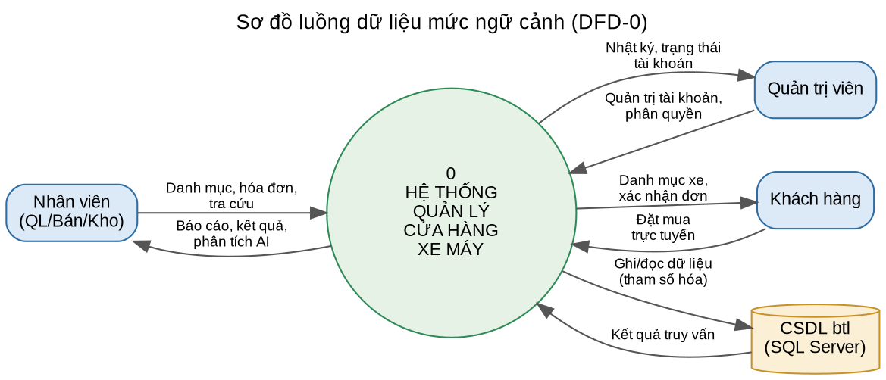
Hình 1: Sơ đồ luồng dữ liệu mức ngữ cảnh (DFD-0)

2.2.3. Quy trình nghiệp vụ tổng quát
Một chu trình kinh doanh điển hình trong hệ thống diễn ra theo các bước sau:
- Thủ kho lập hóa đơn nhập hàng từ nhà cung cấp; hệ thống cộng tồn kho, cập nhật đơn giá nhập và tự tính đơn giá bán gợi ý.
- Nhân viên bán hàng tư vấn và lập đơn bán cho khách; hệ thống kiểm tra tồn kho, trừ kho, tính thuế và đặt cọc.
- Người dùng tra cứu thông tin hàng hóa, khách hàng, hóa đơn khi cần và lập các báo cáo theo thời gian.
- Quản lý sử dụng trợ lý AI để xem tổng quan, dự báo, gợi ý nhập hàng và cảnh báo rủi ro, từ đó ra quyết định kinh doanh.
- Quản trị viên tạo và phân quyền tài khoản, theo dõi nhật ký để bảo đảm an toàn hệ thống.
Toàn bộ các bước trên đều thao tác trên cùng một nguồn dữ liệu tập trung, bảo đảm số liệu nhất quán giữa các bộ phận và luôn được cập nhật theo thời gian thực.

2.3. Mô hình hóa chức năng – Biểu đồ Use-case

2.3.1. Các tác nhân của hệ thống
Hệ thống xác định sáu tác nhân tương ứng với sáu vai trò. Vai trò và phạm vi trách nhiệm của từng tác nhân được mô tả trong Bảng 2.1.
Tác nhân | Vai trò | Mô tả trách nhiệm
Quản trị viên | Administrator | Toàn quyền trên hệ thống, bao gồm cả quản trị tài khoản người dùng và xem nhật ký bảo mật.
Quản lý | Manager | Phụ trách toàn bộ nghiệp vụ kinh doanh (danh mục, hàng hóa, hóa đơn, báo cáo, trợ lý AI) nhưng không quản trị tài khoản.
Nhân viên bán hàng | Sales | Tập trung vào bán hàng, quản lý khách hàng, tra cứu, xem báo cáo và sử dụng trợ lý AI.
Thủ kho | Warehouse | Phụ trách nhập hàng, quản lý nhà cung cấp và hàng hóa, tra cứu và xem báo cáo.
Người xem báo cáo | Viewer | Chỉ được tra cứu dữ liệu và xem báo cáo, không được chỉnh sửa.
Khách hàng | Customer | Sử dụng kênh đặt mua trực tuyến riêng (Storefront), không truy cập giao diện nội bộ.
Bảng 2.1: Mô tả các tác nhân của hệ thống

2.3.2. Biểu đồ Use-case tổng quát
Biểu đồ use-case tổng quát ở Hình 2 thể hiện các chức năng chính và mối quan hệ giữa các tác nhân với hệ thống. Các use-case được nhóm theo bốn cụm nghiệp vụ: quản lý danh mục – đối tượng, xử lý hóa đơn – tồn kho, tra cứu – báo cáo và quản trị – bảo mật. Mỗi tác nhân chỉ nhìn thấy và thao tác được với những use-case mà vai trò của họ được cấp quyền.
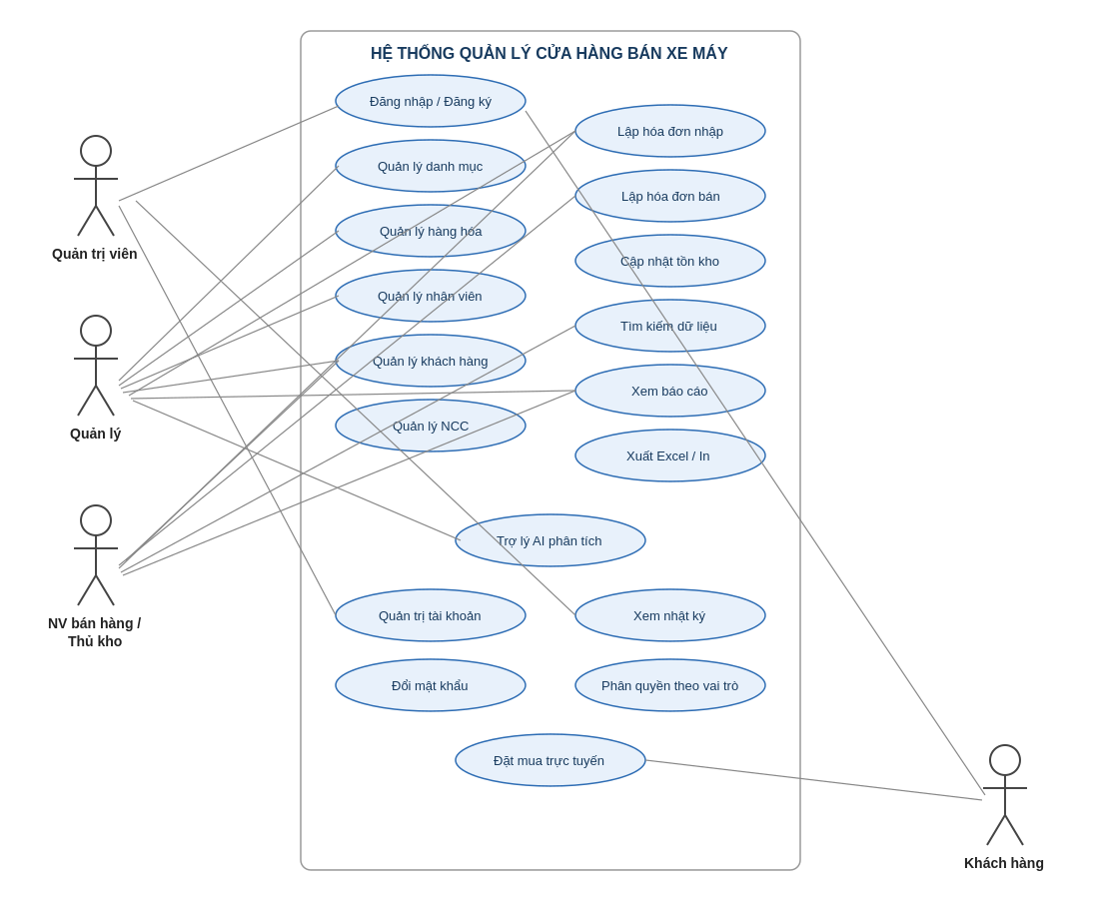
Hình 2: Biểu đồ Use-case tổng quát của hệ thống

2.3.3. Đặc tả một số use-case tiêu biểu
Để minh họa rõ luồng tương tác, nhóm đặc tả chi tiết một số use-case quan trọng theo mẫu gồm: tác nhân, điều kiện trước, luồng sự kiện chính và các ngoại lệ. Bảng 2.2 đặc tả use-case “Lập hóa đơn bán hàng”.
Thành phần | Nội dung
Tên use-case | Lập hóa đơn bán hàng
Tác nhân | Nhân viên bán hàng, Quản lý, Quản trị viên
Điều kiện trước | Đã đăng nhập và có quyền SalesInvoice; đã có dữ liệu hàng hóa và khách hàng.
Luồng chính | (1) Chọn khách hàng và nhân viên bán; (2) Thêm từng dòng hàng với mã xe, số lượng, % giảm giá; (3) Hệ thống kiểm tra tồn kho và tính thành tiền; (4) Lưu dòng hàng trong transaction, trừ tồn kho; (5) Tính lại tổng tiền, thuế 10% và đặt cọc 50%; (6) Hiển thị hóa đơn và cho phép in.
Ngoại lệ | Số lượng bán vượt tồn kho → báo lỗi, không lưu; mặt hàng đã có trong hóa đơn → từ chối thêm trùng; lỗi giao dịch → rollback toàn bộ.
Điều kiện sau | Tồn kho được trừ tương ứng; hóa đơn và chi tiết được lưu; tổng tiền, thuế, đặt cọc được cập nhật.
Bảng 2.2: Đặc tả use-case Lập hóa đơn bán hàng
Bảng 2.3 đặc tả use-case “Đăng nhập hệ thống”, là use-case nền tảng quyết định quyền truy cập của mọi tác nhân nội bộ.
Thành phần | Nội dung
Tên use-case | Đăng nhập hệ thống
Tác nhân | Tất cả người dùng nội bộ và khách hàng
Điều kiện trước | Người dùng đã có tài khoản đang ở trạng thái hoạt động.
Luồng chính | (1) Nhập tên đăng nhập và mật khẩu; (2) Hệ thống kiểm tra tài khoản tồn tại, còn hoạt động và không bị khóa; (3) Xác thực mật khẩu bằng PBKDF2; (4) Tải vai trò – quyền; (5) Điều hướng tới giao diện phù hợp với vai trò.
Ngoại lệ | Sai mật khẩu → tăng bộ đếm, khóa 15 phút khi sai quá 5 lần; tài khoản ngưng hoạt động hoặc đang khóa → từ chối; cần đổi mật khẩu → chuyển tới màn hình đổi mật khẩu.
Điều kiện sau | Phiên đăng nhập được tạo với vai trò và danh sách quyền; sự kiện được ghi nhật ký.
Bảng 2.3: Đặc tả use-case Đăng nhập hệ thống
Bảng 2.4 đặc tả use-case “Lập hóa đơn nhập hàng”.
Thành phần | Nội dung
Tên use-case | Lập hóa đơn nhập hàng
Tác nhân | Thủ kho, Quản lý, Quản trị viên
Điều kiện trước | Đã đăng nhập và có quyền PurchaseInvoice; đã có dữ liệu nhà cung cấp và hàng hóa.
Luồng chính | (1) Chọn nhà cung cấp và nhân viên nhập; (2) Thêm từng dòng hàng với mã xe, số lượng, đơn giá, % giảm giá; (3) Trong transaction: ghi chi tiết, cộng tồn kho, cập nhật đơn giá nhập và tính đơn giá bán = 110% giá nhập; (4) Cập nhật tổng tiền hóa đơn.
Ngoại lệ | Lỗi trong quá trình ghi → rollback toàn bộ; mặt hàng trùng trong hóa đơn → từ chối thêm.
Điều kiện sau | Tồn kho tăng tương ứng; đơn giá được cập nhật; hóa đơn nhập và chi tiết được lưu.
Bảng 2.4: Đặc tả use-case Lập hóa đơn nhập hàng

2.4. Thiết kế chức năng chi tiết
Bài toán tổng thể được phân rã thành tám nhóm chức năng. Mỗi nhóm được mô tả theo ba thành phần (đầu vào, xử lý, đầu ra) kèm quy tắc nghiệp vụ, đồng thời được minh họa bằng hai loại biểu đồ: biểu đồ hoạt động (activity diagram) mô tả luồng xử lý và biểu đồ tuần tự (sequence diagram) mô tả sự phối hợp giữa các tầng phần mềm khi thực hiện chức năng.

2.4.1. Chức năng quản lý danh mục và đối tượng (Thêm/Sửa/Xóa)
Nhóm chức năng này áp dụng cho tất cả các danh mục và đối tượng quản lý (thể loại, hãng sản xuất, màu sắc, động cơ, phanh, nước sản xuất, tình trạng, công việc, nhân viên, khách hàng, nhà cung cấp, hàng hóa). Điểm đặc biệt là hệ thống dùng chung một màn hình và một bộ logic được cấu hình bằng siêu dữ liệu (metadata) thông qua lớp cấu hình danh mục, nhờ đó tránh lặp mã và bảo đảm hành vi nhất quán giữa các danh mục.
Đầu vào: dữ liệu người dùng nhập trên form. Xử lý: kiểm tra hợp lệ (trường bắt buộc, kiểu dữ liệu), kiểm tra trùng khóa chính khi thêm mới, rồi thực thi câu lệnh INSERT/UPDATE/DELETE tham số hóa. Đầu ra: dữ liệu được cập nhật vào cơ sở dữ liệu và hiển thị lại trên lưới. Luồng xử lý được mô tả ở Hình 3, sự phối hợp giữa các tầng được thể hiện ở Hình 4.
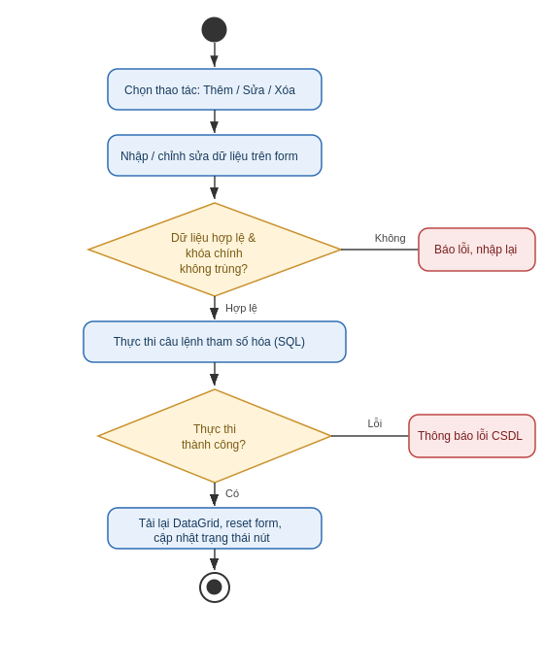
Hình 3: Biểu đồ hoạt động chức năng Thêm/Sửa/Xóa danh mục
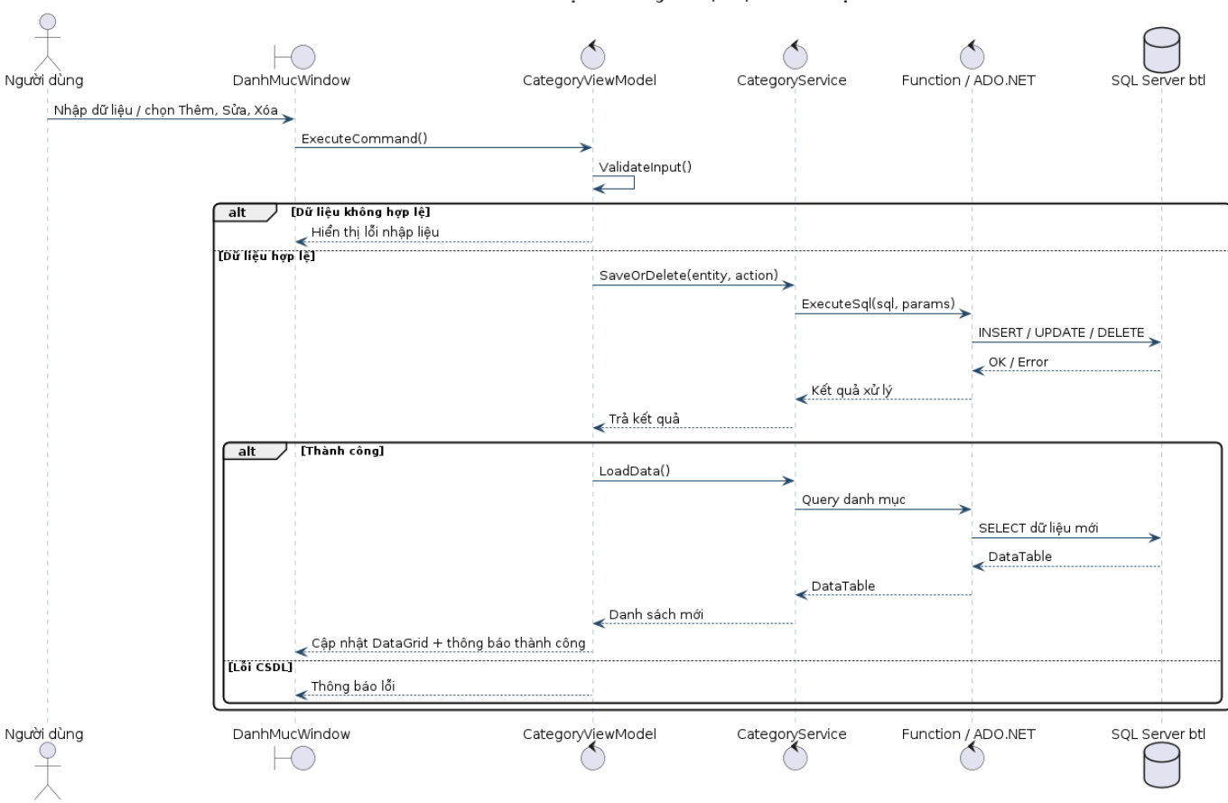
Hình 4: Biểu đồ tuần tự chức năng Thêm/Sửa/Xóa danh mục

2.4.2. Chức năng lập hóa đơn nhập hàng
Chức năng nhập hàng ghi nhận quá trình nhập xe từ nhà cung cấp. Khi lưu một dòng hàng, hệ thống mở một transaction để: ghi chi tiết hóa đơn, cộng dồn số lượng vào tồn kho của mặt hàng, cập nhật đơn giá nhập mới và tự động tính lại đơn giá bán bằng 110% đơn giá nhập, sau đó cập nhật tổng tiền của hóa đơn. Nếu có bất kỳ lỗi nào xảy ra, toàn bộ thao tác được hoàn tác (rollback) để bảo đảm dữ liệu không bị sai lệch.
Đầu vào: nhà cung cấp, nhân viên nhập, các dòng hàng (mã xe, số lượng, đơn giá, % giảm giá). Đầu ra: hóa đơn nhập và chi tiết được lưu; tồn kho, đơn giá được cập nhật. Luồng xử lý được thể hiện ở Hình 5 và Hình 6.
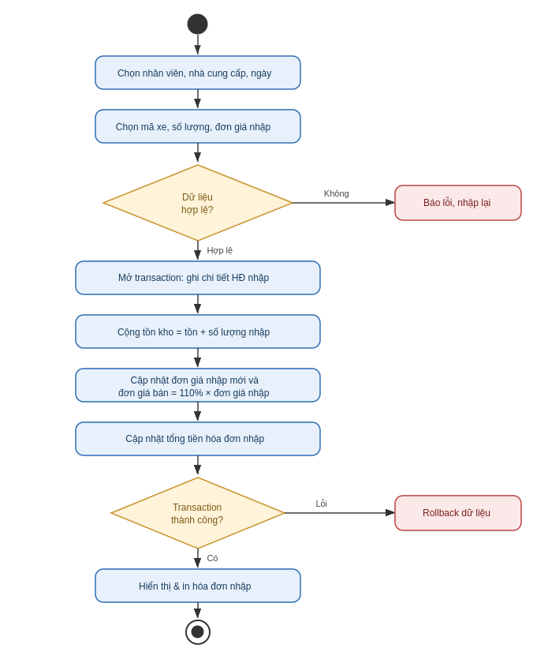
Hình 5: Biểu đồ hoạt động lập hóa đơn nhập hàng
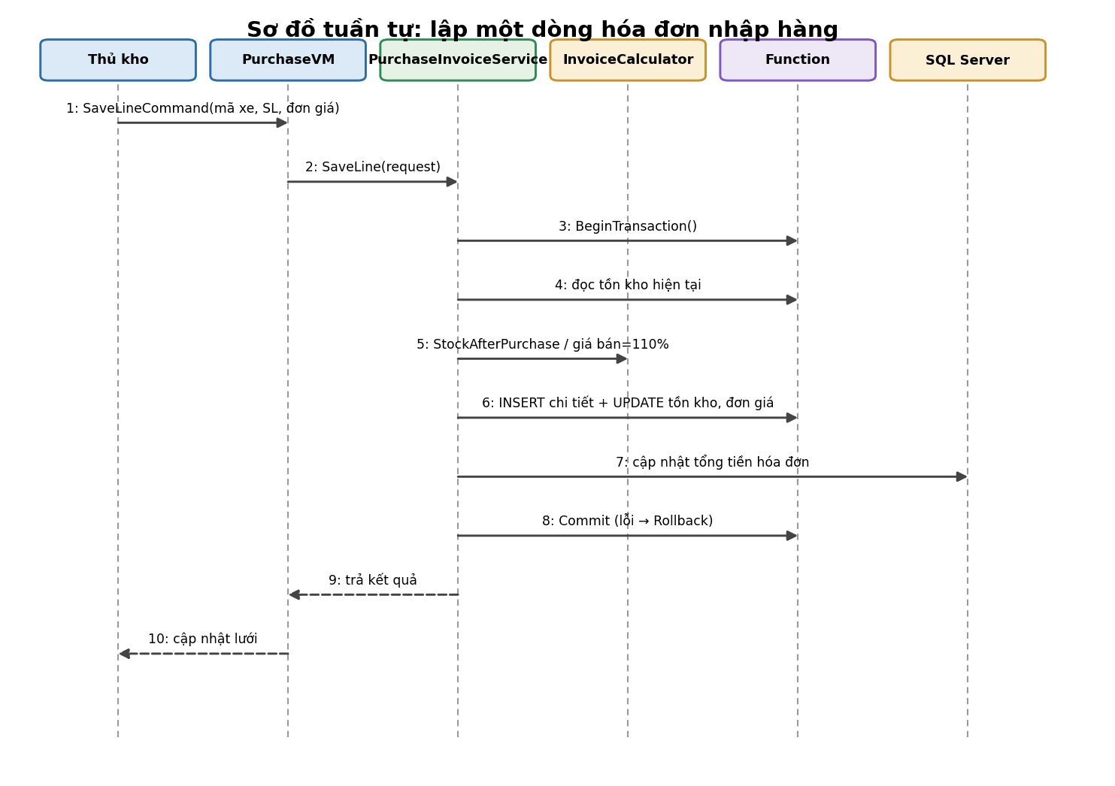
Hình 6: Biểu đồ tuần tự lập một dòng hóa đơn nhập hàng

2.4.3. Chức năng lập hóa đơn bán hàng
Chức năng bán hàng ghi nhận quá trình bán xe cho khách. Trước khi lưu, hệ thống kiểm tra tồn kho có đủ số lượng yêu cầu hay không và kiểm tra mặt hàng đã tồn tại trong hóa đơn hay chưa. Trong transaction, hệ thống ghi chi tiết đơn bán, trừ tồn kho, tính thành tiền theo % giảm giá, đồng thời tính thuế bằng 10% và đặt cọc bằng 50% tổng tiền. Khi xóa một dòng hàng hoặc hủy hóa đơn, hệ thống hoàn lại đúng số lượng đã trừ vào tồn kho.
Đầu vào: khách hàng, nhân viên bán, các dòng hàng (mã xe, số lượng, % giảm giá). Đầu ra: đơn bán và chi tiết được lưu; tồn kho giảm; tổng tiền, thuế, đặt cọc được cập nhật. Luồng xử lý được mô tả ở Hình 7 và Hình 8.
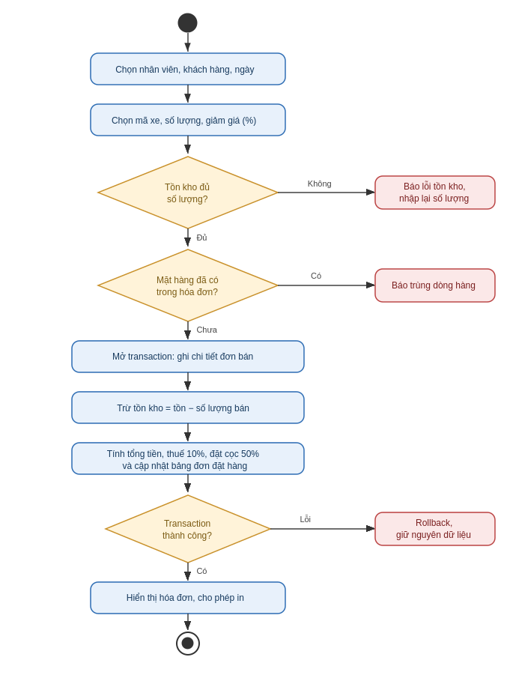
Hình 7: Biểu đồ hoạt động lập hóa đơn bán hàng
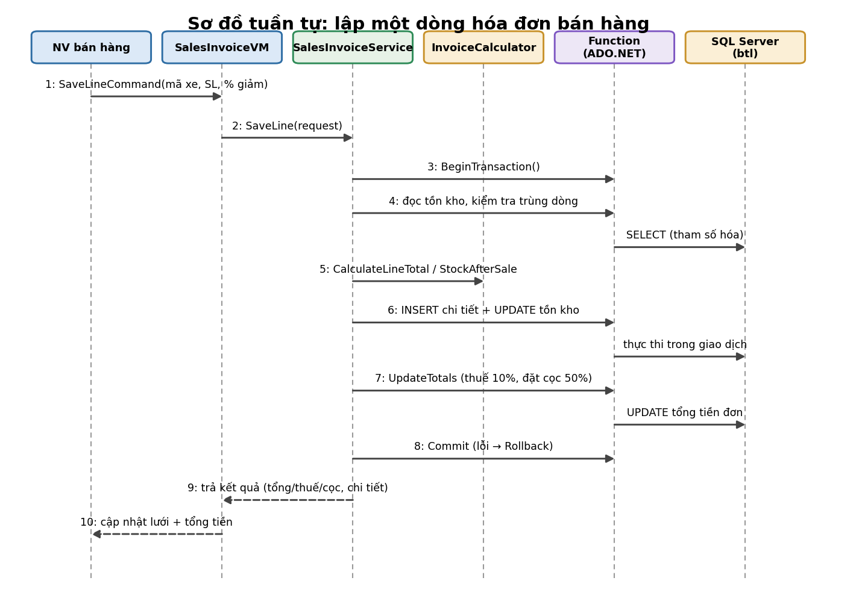
Hình 8: Biểu đồ tuần tự lập một dòng hóa đơn bán hàng

2.4.4. Chức năng tìm kiếm dữ liệu
Chức năng tìm kiếm cho phép người dùng tra cứu hàng hóa, khách hàng hoặc hóa đơn theo nhiều tiêu chí. Hệ thống yêu cầu nhập ít nhất một tiêu chí, sau đó tạo truy vấn tham số hóa được ghép động theo các tiêu chí có giá trị và hiển thị kết quả kèm số lượng bản ghi tìm thấy. Trường hợp không có dữ liệu phù hợp, hệ thống thông báo rõ cho người dùng.
Đầu vào: chế độ tìm kiếm và một hoặc nhiều tiêu chí. Đầu ra: danh sách bản ghi phù hợp. Luồng xử lý được thể hiện ở Hình 9 và Hình 10.
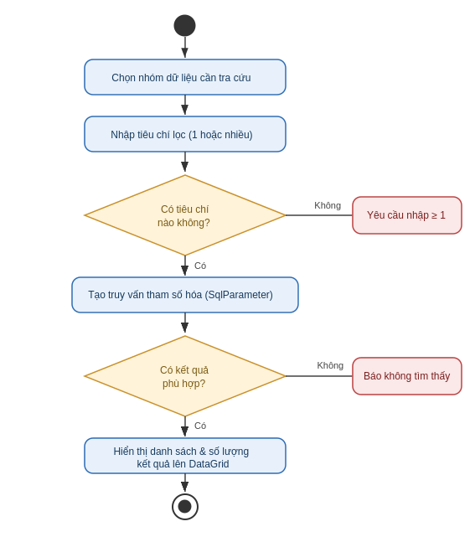
Hình 9: Biểu đồ hoạt động chức năng tìm kiếm
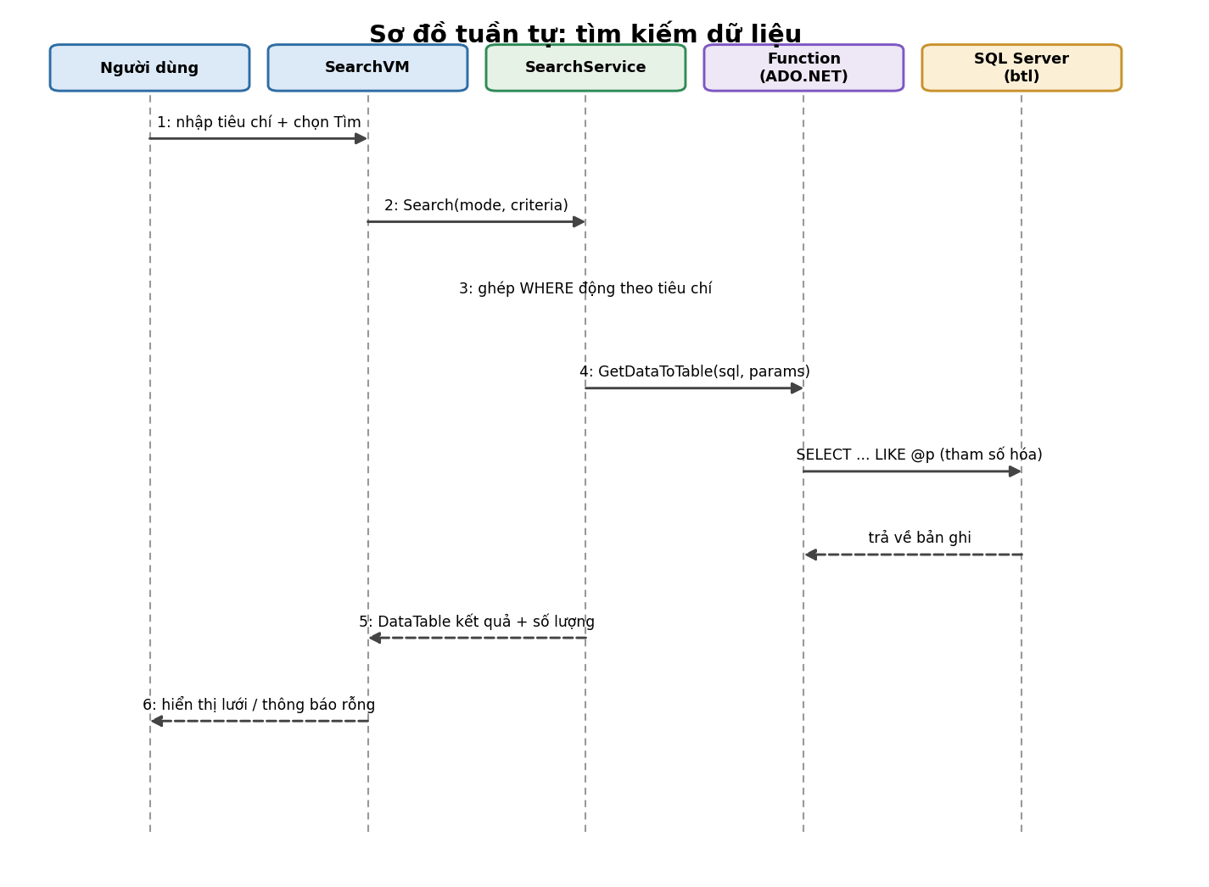
Hình 10: Biểu đồ tuần tự chức năng tìm kiếm

2.4.5. Chức năng báo cáo và thống kê
Nhóm chức năng báo cáo tổng hợp dữ liệu thành các bảng số liệu phục vụ quản trị. Hệ thống cung cấp bốn loại báo cáo: báo cáo bán hàng, báo cáo nhập hàng, báo cáo kết quả hoạt động kinh doanh (doanh thu, chi phí nhập, lợi nhuận) và báo cáo top sản phẩm tiêu thụ. Người dùng chọn loại báo cáo và khoảng thời gian; hệ thống thực hiện truy vấn tổng hợp (SUM, COUNT, GROUP BY) rồi hiển thị kết quả trên lưới và cho phép xuất ra tệp Excel để in ấn, lưu trữ và chia sẻ.
Đầu vào: loại báo cáo và khoảng thời gian. Đầu ra: bảng số liệu tổng hợp và tùy chọn tệp Excel. Luồng xử lý được mô tả ở Hình 11 và Hình 12.
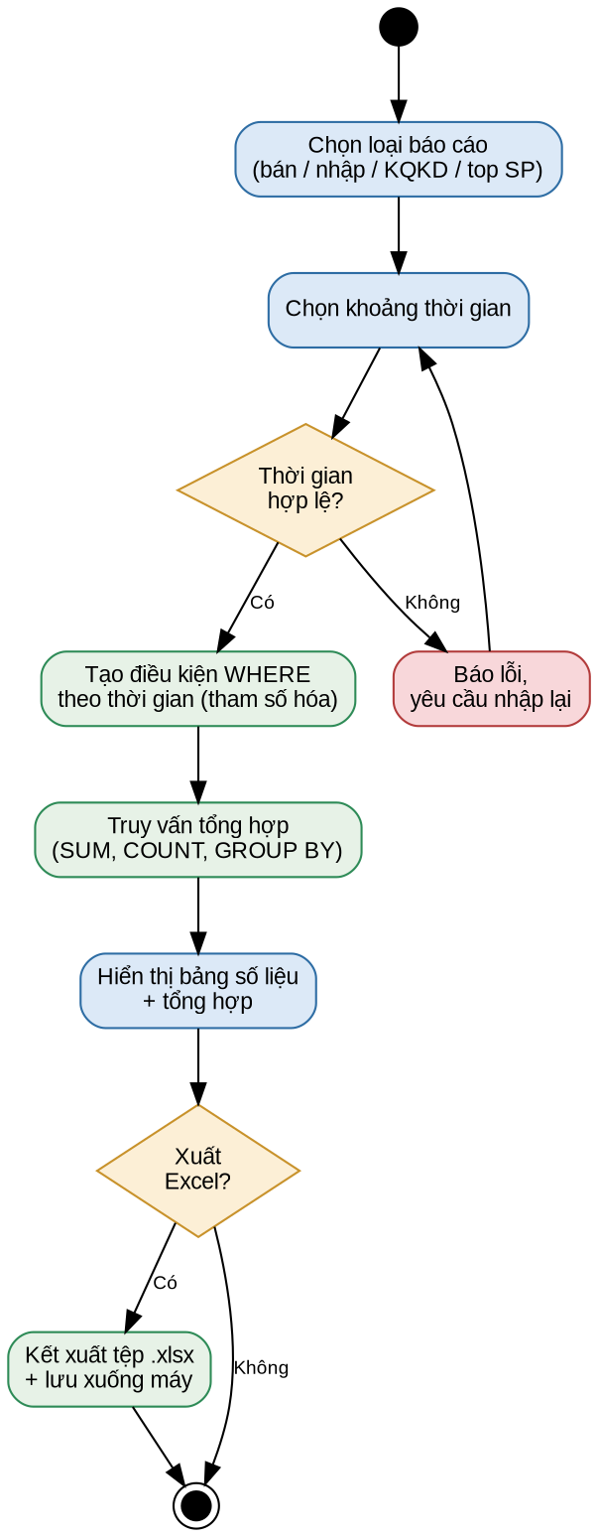
Hình 11: Biểu đồ hoạt động chức năng báo cáo
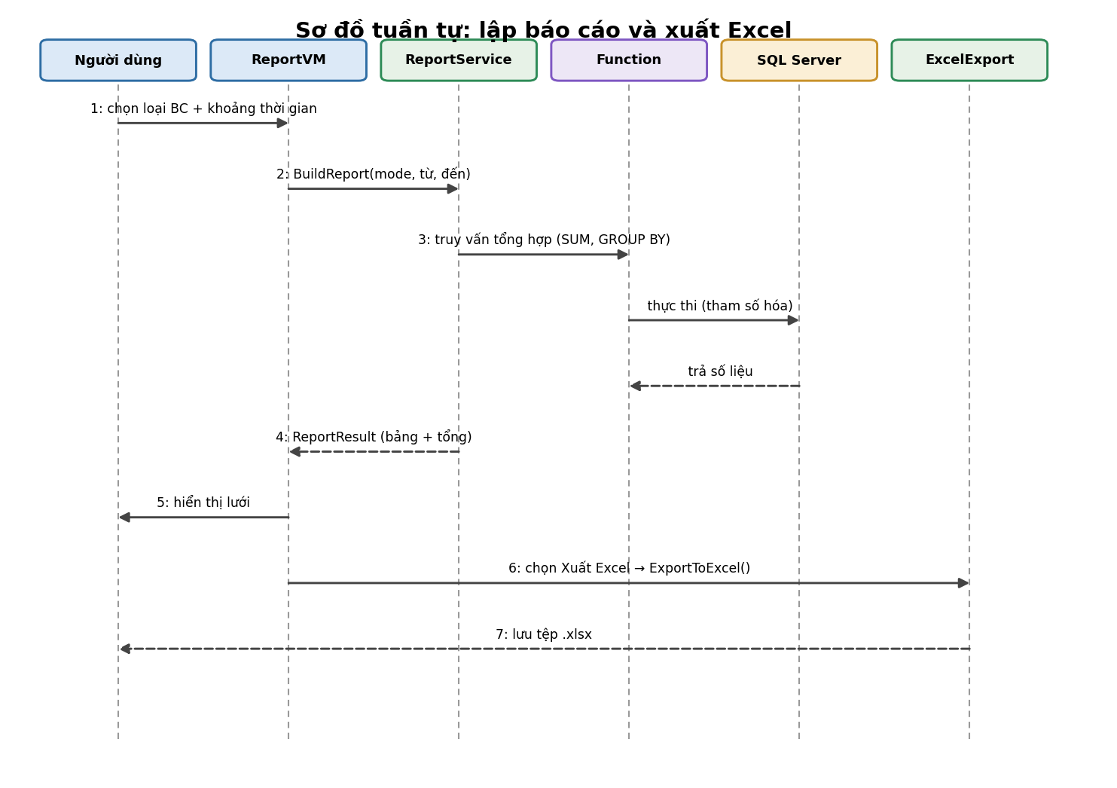
Hình 12: Biểu đồ tuần tự lập báo cáo và xuất Excel

2.4.6. Chức năng đăng nhập và xác thực
Chức năng đăng nhập kiểm soát truy cập vào hệ thống. Khi người dùng đăng nhập, hệ thống lần lượt kiểm tra: tài khoản có tồn tại không, còn hoạt động (isactive) không, có đang bị khóa tạm thời (lockoutendat) không; sau đó xác thực mật khẩu bằng PBKDF2 với phép so sánh thời gian cố định. Nếu sai, hệ thống tăng bộ đếm đăng nhập sai và tự động khóa tài khoản 15 phút khi sai quá 5 lần liên tiếp. Sau khi xác thực thành công, hệ thống tải vai trò – quyền tương ứng, kiểm tra cờ buộc đổi mật khẩu và điều hướng người dùng tới giao diện phù hợp với vai trò. Mọi sự kiện đều được ghi vào nhật ký.
Đầu vào: tên đăng nhập và mật khẩu. Đầu ra: phiên đăng nhập kèm vai trò – quyền hoặc thông báo lỗi. Luồng xử lý được mô tả ở Hình 13 và Hình 14.
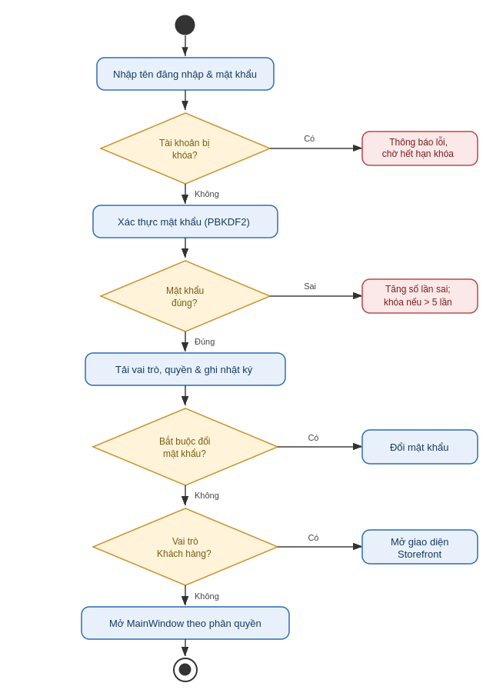
Hình 13: Biểu đồ hoạt động chức năng đăng nhập
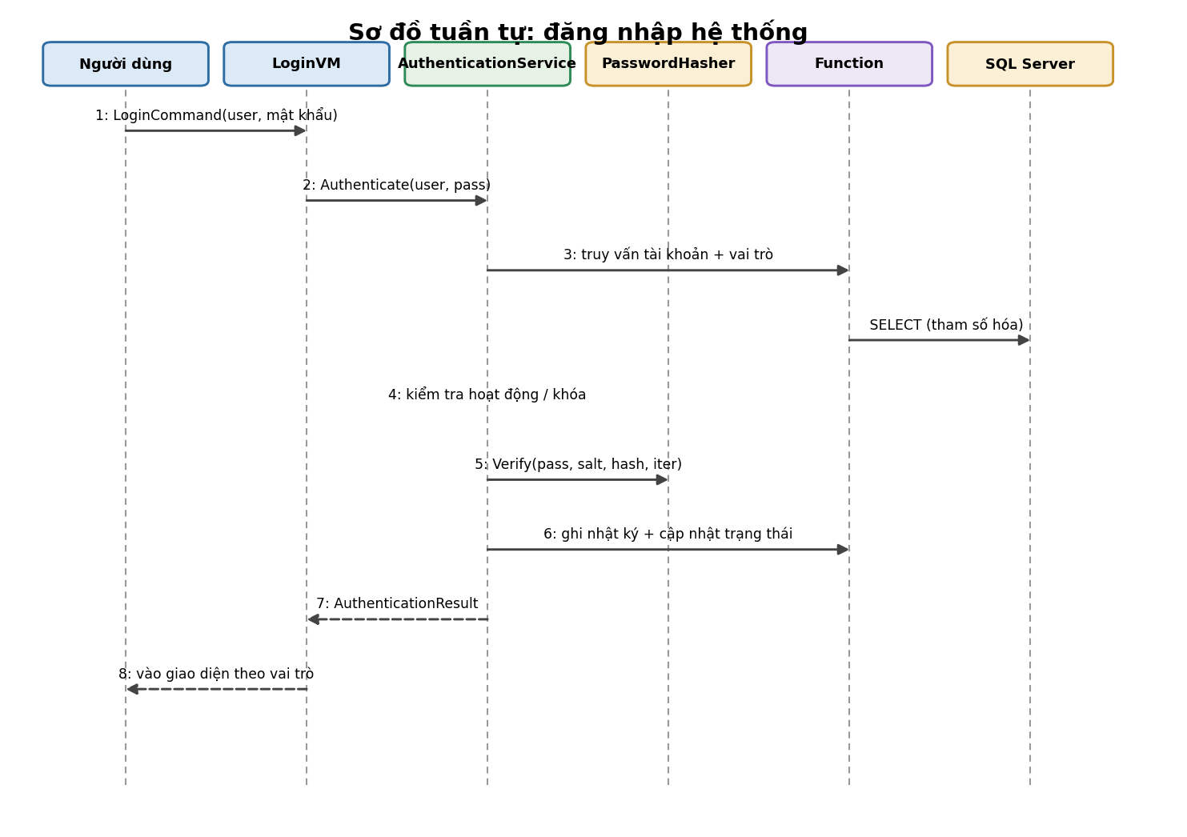
Hình 14: Biểu đồ tuần tự chức năng đăng nhập

2.4.7. Chức năng quản trị tài khoản và phân quyền
Chức năng này (chỉ dành cho quản trị viên) cho phép tạo mới, cập nhật, reset mật khẩu, khóa và mở khóa tài khoản. Khi đặt hoặc đổi mật khẩu, hệ thống kiểm tra chính sách mật khẩu rồi băm mật khẩu bằng PBKDF2-SHA256 trước khi lưu. Mọi thao tác đều được ghi vào nhật ký để phục vụ truy vết. Vai trò gán cho tài khoản quyết định tập quyền mà người dùng có được khi đăng nhập.
Đầu vào: thông tin tài khoản (tên đăng nhập, tên hiển thị, vai trò, trạng thái, mật khẩu). Đầu ra: tài khoản được tạo/cập nhật và bản ghi nhật ký. Luồng xử lý được mô tả ở Hình 15 và Hình 16.
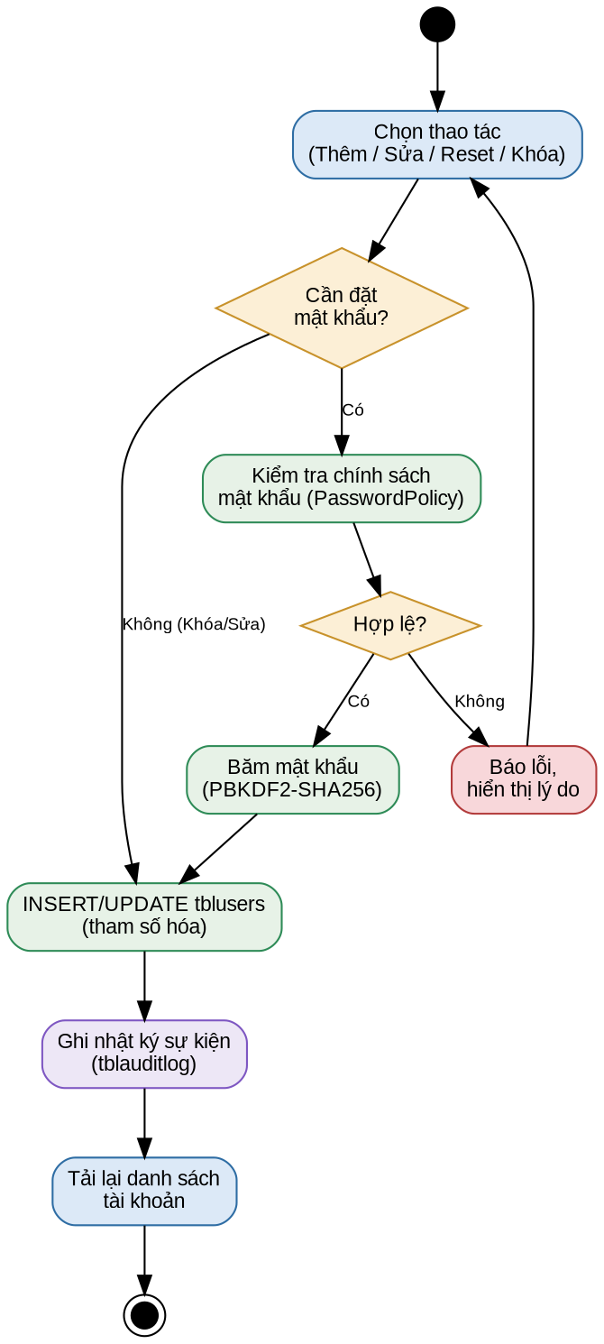
Hình 15: Biểu đồ hoạt động chức năng quản trị tài khoản
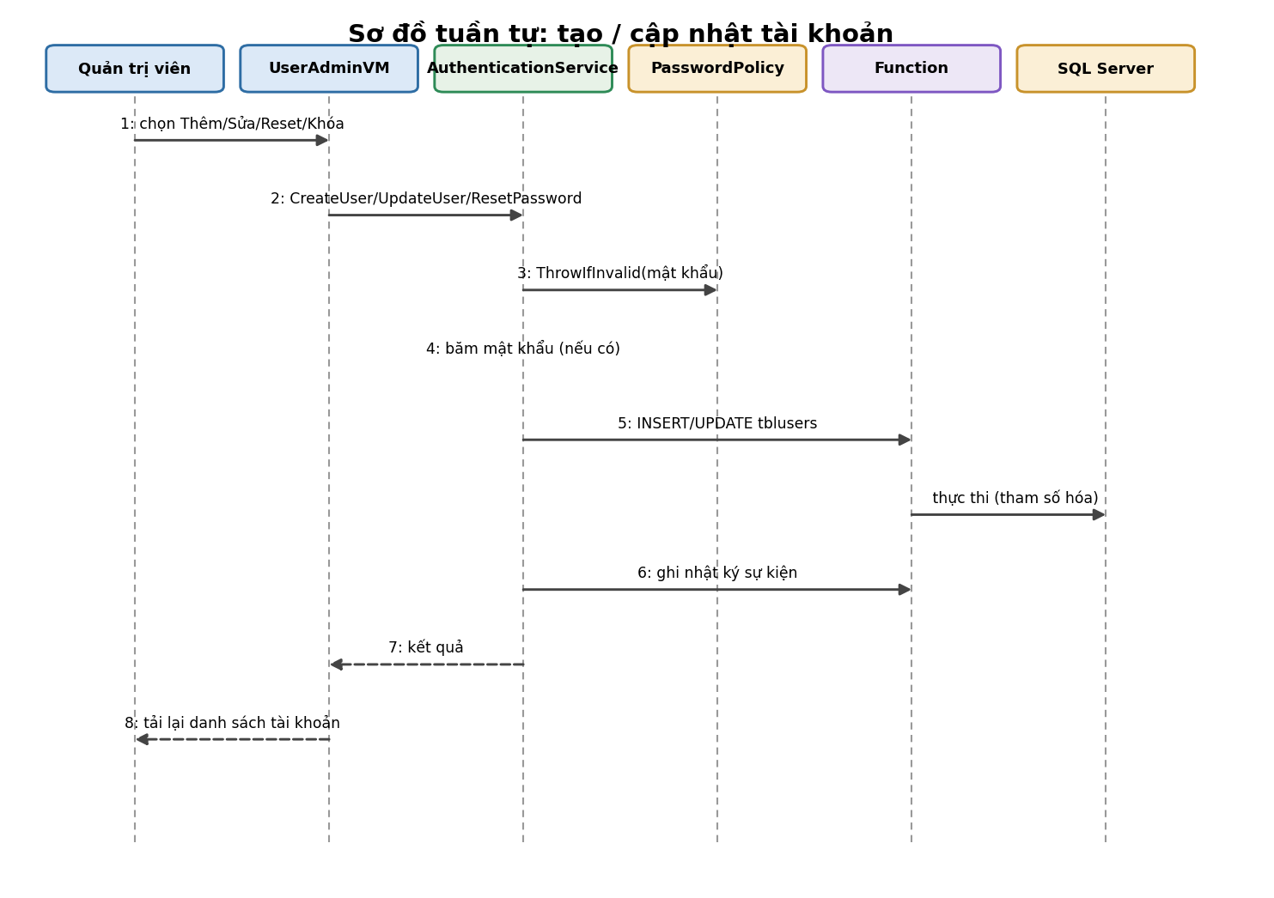
Hình 16: Biểu đồ tuần tự tạo / cập nhật tài khoản

2.4.8. Chức năng trợ lý AI phân tích dữ liệu
Trợ lý AI đóng vai trò một chuyên viên phân tích kinh doanh ảo hoạt động ngoại tuyến. Đầu vào là câu hỏi bằng ngôn ngữ tự nhiên của người dùng hoặc một phân tích nhanh dựng sẵn. Hệ thống chuẩn hóa câu hỏi (bỏ dấu, viết thường), nhận diện ý định dựa trên tập từ khóa, định tuyến tới hàm phân tích phù hợp, truy vấn dữ liệu thật trong cơ sở dữ liệu và tổng hợp thành câu trả lời có cấu trúc (dữ liệu đầu vào, kết quả, diễn giải, khuyến nghị). Trợ lý có thể đưa ra tổng quan điều hành, dự báo doanh thu, gợi ý nhập hàng, cảnh báo rủi ro, phân tích tồn kho – khách hàng – nhân viên và tư vấn sản phẩm. Chi tiết kỹ thuật được trình bày ở Chương 3.
Đầu vào: câu hỏi tự do hoặc lựa chọn phân tích nhanh. Đầu ra: kết quả phân tích có cấu trúc. Luồng xử lý được mô tả ở Hình 17 và Hình 18.
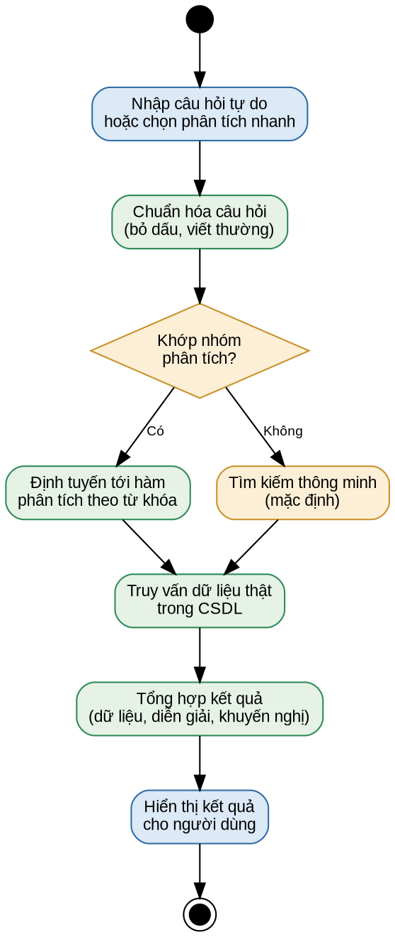
Hình 17: Biểu đồ hoạt động chức năng trợ lý AI
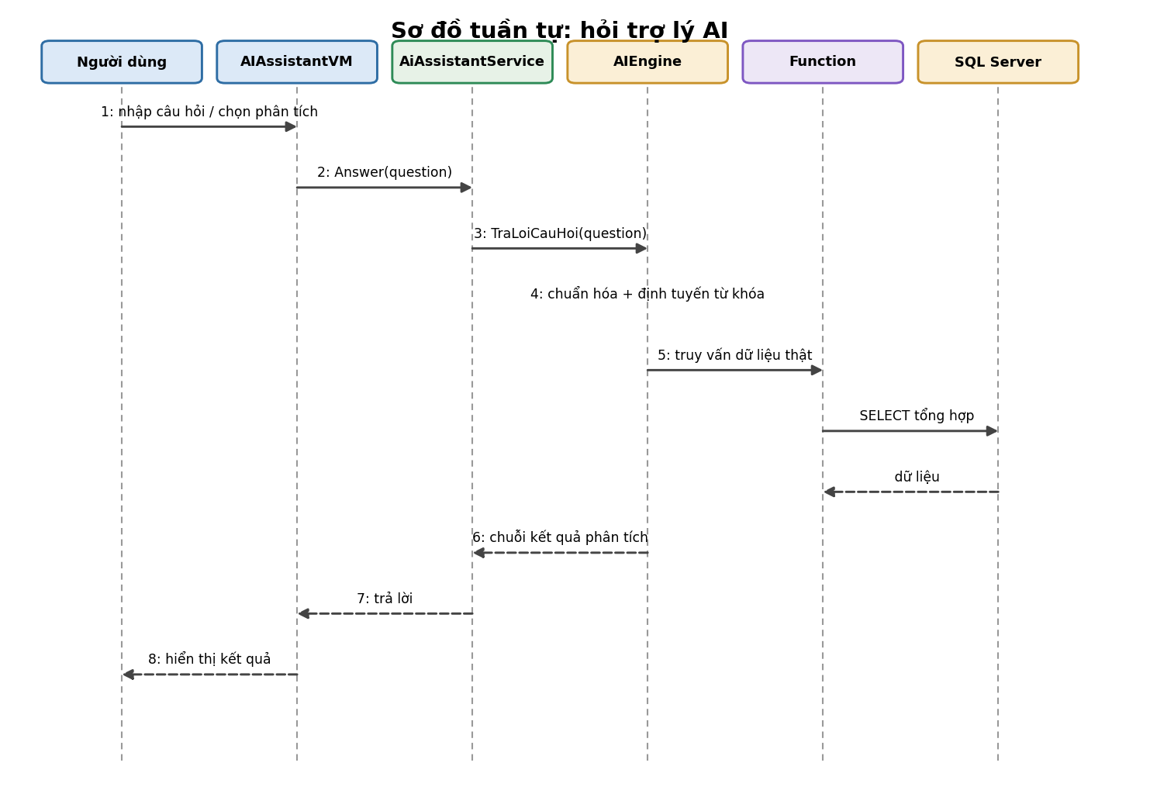
Hình 18: Biểu đồ tuần tự hỏi trợ lý AI

2.4.9. Chức năng đặt mua trực tuyến (Storefront)
Bên cạnh nghiệp vụ nội bộ, hệ thống cung cấp một kênh đặt mua trực tuyến cơ bản cho khách hàng. Khách hàng đăng nhập với vai trò Customer được đưa thẳng tới giao diện Storefront (tách biệt hoàn toàn với giao diện nội bộ), tại đó họ có thể xem danh mục xe còn hàng và tạo đơn đặt mua. Về bản chất, đơn đặt mua trực tuyến tái sử dụng luồng lập hóa đơn bán hàng (Hình 7, Hình 8): do đơn đặt hàng yêu cầu một nhân viên phụ trách theo ràng buộc khóa ngoại, hệ thống tự động khởi tạo một “nhân viên bán hàng trực tuyến” (mã NVONLINE, công việc CVONLINE) để gán cho các đơn này, bảo đảm tính toàn vẹn dữ liệu mà không lộ thông tin nhân sự thật.

2.5. Thiết kế cơ sở dữ liệu

2.5.1. Thiết kế mức khái niệm
Ở mức khái niệm, hệ thống xác định các thực thể chính cùng thuộc tính của chúng và các mối quan hệ giữa chúng. Các thực thể được chia thành ba nhóm:
- Nhóm danh mục nền: Thể loại, Hãng sản xuất, Màu sắc, Phanh xe, Động cơ, Nước sản xuất, Tình trạng và Công việc.
- Nhóm nghiệp vụ: Hàng hóa, Nhân viên, Khách hàng, Nhà cung cấp, Hóa đơn nhập, Chi tiết hóa đơn nhập, Đơn đặt hàng và Chi tiết đơn đặt hàng.
- Nhóm bảo mật: Vai trò, Quyền, Ánh xạ vai trò – quyền, Người dùng và Nhật ký hệ thống.
Các quan hệ chính giữa các thực thể bao gồm: một Hàng hóa thuộc về một Thể loại, một Hãng sản xuất, một Màu sắc, một loại Phanh, một Động cơ, một Nước sản xuất và một Tình trạng (quan hệ nhiều–một). Một Nhân viên đảm nhiệm một Công việc. Một Hóa đơn nhập liên kết với một Nhà cung cấp và một Nhân viên, đồng thời chứa nhiều Hàng hóa thông qua bảng chi tiết (quan hệ nhiều–nhiều được chuẩn hóa bằng bảng trung gian). Tương tự, một Đơn đặt hàng liên kết với một Khách hàng và một Nhân viên, chứa nhiều Hàng hóa qua bảng chi tiết. Về phía bảo mật, một Vai trò có nhiều Quyền và ngược lại (nhiều–nhiều qua bảng ánh xạ); một Người dùng thuộc về một Vai trò.
Một số thực thể quan trọng cùng thuộc tính tiêu biểu được liệt kê như sau:
- Hàng hóa: mã hàng, tên hàng, năm sản xuất, dung tích bình xăng, thời gian bảo hành, số lượng tồn, đơn giá nhập, đơn giá bán, hình ảnh và các tham chiếu tới thể loại, hãng, màu, phanh, động cơ, nước sản xuất, tình trạng.
- Nhân viên: mã nhân viên, họ tên, giới tính, ngày sinh, số điện thoại, địa chỉ và công việc đảm nhiệm.
- Khách hàng / Nhà cung cấp: mã, tên, địa chỉ và số điện thoại liên hệ.
- Hóa đơn nhập / Đơn đặt hàng: số chứng từ, ngày lập, đối tác (nhà cung cấp hoặc khách hàng), nhân viên phụ trách và tổng tiền; riêng đơn bán có thêm thuế và đặt cọc.
- Người dùng: tên đăng nhập, tên hiển thị, chuỗi băm và salt của mật khẩu, số vòng lặp, vai trò, trạng thái hoạt động, số lần đăng nhập sai và thời điểm hết khóa.

2.5.2. Thiết kế mức logic
Sau khi chuẩn hóa (đến dạng chuẩn 3 – 3NF), mô hình quan hệ của hệ thống gồm 21 quan hệ. Khóa chính được gạch chân trong sơ đồ, khóa ngoại liên kết các bảng. Danh sách quan hệ được tóm tắt như sau:
- tblnhanvien (manv, tennv, gioitinh, ngaysinh, sdt, diachi, macv)
- tblcongviec (macv, tencv, luongthang)
- tblkhachhang (makhach, tenkhach, diachi, sdt)
- tblnhacungcap (mancc, tenncc, diachi, sdt)
- tblmausac (mamau, tenmau); tblhangsx (mahangsx, tenhangsx); tbldongco (madongco, tendongco)
- tblnuocsx (manuocsx, tennuocsx); tbltheloai (maloai, tenloai); tbltinhtrang (matt, tentt); tblphanhxe (maphanh, tenphanh)
- tbldmhang (mahang, tenhang, namsx, maloai, mahangsx, mamau, maphanh, madongco, manuocsx, matt, dungtichbinhxang, anh, soluong, dongianhap, dongiaban, thoigianbaohanh)
- tblhoadonnhap (sohdn, ngaynhap, tongtien, manv, mancc); tblchitiethdn (sohdn, mahang, soluong, dongia, giamgia, thanhtien)
- tbldondathang (soddh, ngaymua, datcoc, thue, tongtien, manv, makhach); tblchitietddh (soddh, mahang, soluong, giamgia, thanhtien)
- tblroles (roleid, rolename, displayname, description, isbuiltin); tblpermissions (permissionkey, displayname, description)
- tblrolepermissions (roleid, permissionkey); tblusers (userid, username, displayname, passwordhash, passwordsalt, ...); tblauditlog (auditid, eventtype, username, userid, detail, createdat)
Sơ đồ quan hệ giữa các bảng nghiệp vụ được thể hiện ở Hình 9. Các đường nối thể hiện ràng buộc khóa ngoại; bảng tbldmhang là bảng trung tâm, kết nối tới toàn bộ danh mục nền và tới hai bảng chi tiết hóa đơn.
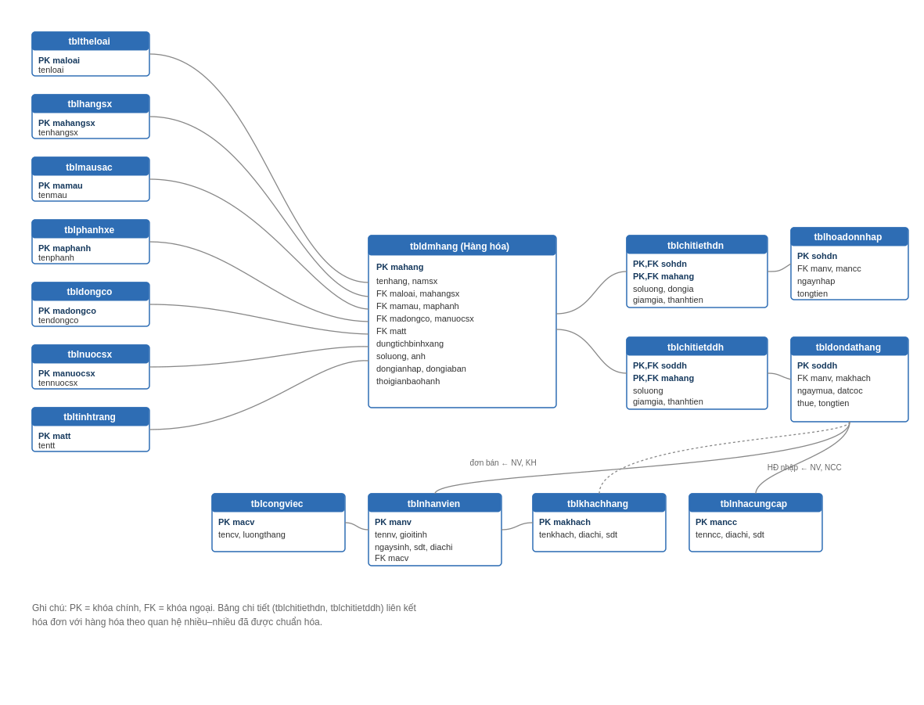
Hình 19: Sơ đồ quan hệ cơ sở dữ liệu mức logic

2.5.3. Thiết kế mức vật lý
Cơ sở dữ liệu được cài đặt trên SQL Server với tên là btl, gồm 21 bảng cùng các index phục vụ tra cứu, báo cáo và xác thực. Bảng 2.5 liệt kê toàn bộ các bảng và mục đích của chúng.
STT | Tên bảng | Mục đích
1 | tblcongviec | Danh mục công việc và mức lương tháng của nhân viên.
2 | tblnhanvien | Thông tin nhân viên cửa hàng.
3 | tblkhachhang | Thông tin khách hàng mua xe.
4 | tblnhacungcap | Thông tin nhà cung cấp xe.
5 | tbltheloai | Danh mục thể loại xe (số, tay ga, côn tay, điện…).
6 | tblhangsx | Danh mục hãng sản xuất.
7 | tblmausac | Danh mục màu sắc.
8 | tbldongco | Danh mục loại động cơ.
9 | tblnuocsx | Danh mục nước sản xuất.
10 | tbltinhtrang | Danh mục tình trạng xe (mới, đã qua sử dụng…).
11 | tblphanhxe | Danh mục loại phanh.
12 | tbldmhang | Danh mục hàng hóa (xe máy) – bảng trung tâm.
13 | tblhoadonnhap | Hóa đơn nhập hàng (thông tin chung).
14 | tblchitiethdn | Chi tiết các dòng hàng của hóa đơn nhập.
15 | tbldondathang | Đơn đặt hàng bán (thông tin chung).
16 | tblchitietddh | Chi tiết các dòng hàng của đơn bán.
17 | tblroles | Danh mục vai trò người dùng.
18 | tblpermissions | Danh mục quyền (permission) của hệ thống.
19 | tblrolepermissions | Ánh xạ vai trò – quyền (nhiều–nhiều).
20 | tblusers | Tài khoản đăng nhập với mật khẩu băm an toàn.
21 | tblauditlog | Nhật ký các sự kiện bảo mật.
Bảng 2.5: Danh sách 21 bảng trong cơ sở dữ liệu btl
Dưới đây trình bày cấu trúc vật lý chi tiết của các bảng tiêu biểu. Bảng tbldmhang lưu thông tin chi tiết từng mẫu xe và là bảng trung tâm của hệ thống (Bảng 2.6).
STT | Thuộc tính | Kiểu dữ liệu | Ràng buộc
1 | mahang | char(10) | Khóa chính
2 | tenhang | nvarchar(80) | Not null
3 | maloai | char(10) | Khóa ngoại → tbltheloai
4 | mahangsx | char(10) | Khóa ngoại → tblhangsx
5 | mamau | char(10) | Khóa ngoại → tblmausac
6 | namsx | smallint | CHECK 1990–2100
7 | maphanh | char(10) | Khóa ngoại → tblphanhxe
8 | madongco | char(10) | Khóa ngoại → tbldongco
9 | manuocsx | char(10) | Khóa ngoại → tblnuocsx
10 | matt | char(10) | Khóa ngoại → tbltinhtrang
11 | dungtichbinhxang | smallint | Mặc định 0; ≥ 0
12 | anh | nvarchar(200) | Null (đường dẫn ảnh)
13 | thoigianbaohanh | smallint | Mặc định 0; ≥ 0 (tháng)
14 | soluong | int | Mặc định 0; ≥ 0 (tồn kho)
15 | dongianhap | decimal(18,2) | Mặc định 0; ≥ 0
16 | dongiaban | decimal(18,2) | Mặc định 0; ≥ 0
Bảng 2.6: tbldmhang – Danh mục hàng hóa (xe máy)
Các bảng danh mục nền có cấu trúc đơn giản gồm một mã (khóa chính, kiểu char(10)) và một tên (nvarchar). Bảng 2.7 tổng hợp các bảng danh mục nền này.
Bảng | Khóa chính | Trường tên | Ý nghĩa
tbltheloai | maloai | tenloai | Thể loại xe
tblhangsx | mahangsx | tenhangsx | Hãng sản xuất
tblmausac | mamau | tenmau | Màu sắc
tbldongco | madongco | tendongco | Loại động cơ
tblnuocsx | manuocsx | tennuocsx | Nước sản xuất
tbltinhtrang | matt | tentt | Tình trạng xe
tblphanhxe | maphanh | tenphanh | Loại phanh
Bảng 2.7: Nhóm các bảng danh mục nền
Bảng tblnhanvien lưu thông tin nhân sự, có ràng buộc giới tính và liên kết tới công việc (Bảng 2.8).
STT | Thuộc tính | Kiểu dữ liệu | Ràng buộc
1 | manv | char(10) | Khóa chính
2 | tennv | nvarchar(50) | Not null
3 | gioitinh | nvarchar(4) | CHECK ∈ {Nam, Nữ, Khác}
4 | ngaysinh | date | Not null
5 | sdt | varchar(15) | Not null
6 | diachi | nvarchar(100) | Not null
7 | macv | char(10) | Khóa ngoại → tblcongviec
Bảng 2.8: tblnhanvien – Nhân viên
Hai bảng hóa đơn nhập (Bảng 2.9) và chi tiết hóa đơn nhập (Bảng 2.10) thể hiện quan hệ một–nhiều giữa hóa đơn và các dòng hàng.
STT | Thuộc tính | Kiểu dữ liệu | Ràng buộc
1 | sohdn | nvarchar(20) | Khóa chính
2 | manv | char(10) | Khóa ngoại → tblnhanvien
3 | ngaynhap | date | Not null
4 | mancc | char(10) | Khóa ngoại → tblnhacungcap
5 | tongtien | decimal(18,2) | Mặc định 0; ≥ 0
Bảng 2.9: tblhoadonnhap – Hóa đơn nhập hàng
STT | Thuộc tính | Kiểu dữ liệu | Ràng buộc
1 | sohdn | nvarchar(20) | PK, FK → tblhoadonnhap
2 | mahang | char(10) | PK, FK → tbldmhang
3 | soluong | int | CHECK > 0
4 | dongia | decimal(18,2) | ≥ 0
5 | giamgia | decimal(5,2) | CHECK 0–100 (%)
6 | thanhtien | decimal(18,2) | ≥ 0
Bảng 2.10: tblchitiethdn – Chi tiết hóa đơn nhập
Tương tự cho phía bán hàng, bảng đơn đặt hàng (Bảng 2.11) và chi tiết đơn đặt hàng (Bảng 2.12) lưu thông tin đơn bán và các dòng hàng tương ứng.
STT | Thuộc tính | Kiểu dữ liệu | Ràng buộc
1 | soddh | nvarchar(20) | Khóa chính
2 | manv | char(10) | Khóa ngoại → tblnhanvien
3 | ngaymua | date | Not null
4 | makhach | char(10) | Khóa ngoại → tblkhachhang
5 | datcoc | decimal(18,2) | Mặc định 0; ≥ 0 (50% tổng tiền)
6 | thue | decimal(18,2) | Mặc định 0; ≥ 0 (10% tổng tiền)
7 | tongtien | decimal(18,2) | Mặc định 0; ≥ 0
Bảng 2.11: tbldondathang – Đơn đặt hàng (bán)
STT | Thuộc tính | Kiểu dữ liệu | Ràng buộc
1 | soddh | nvarchar(20) | PK, FK → tbldondathang
2 | mahang | char(10) | PK, FK → tbldmhang
3 | soluong | int | CHECK > 0
4 | giamgia | decimal(5,2) | CHECK 0–100 (%)
5 | thanhtien | decimal(18,2) | ≥ 0
Bảng 2.12: tblchitietddh – Chi tiết đơn đặt hàng
Nhóm bảng bảo mật phục vụ đăng nhập và phân quyền. Bảng tblusers (Bảng 2.13) lưu tài khoản với mật khẩu được băm an toàn cùng các trường phục vụ khóa tài khoản và buộc đổi mật khẩu.
STT | Thuộc tính | Kiểu dữ liệu | Ràng buộc
1 | userid | int (identity) | Khóa chính
2 | username | nvarchar(50) | Unique
3 | displayname | nvarchar(100) | Not null
4 | passwordhash | nvarchar(200) | Not null (chuỗi băm)
5 | passwordsalt | nvarchar(200) | Not null (salt riêng)
6 | passworditerations | int | CHECK ≥ 10000
7 | roleid | int | Khóa ngoại → tblroles
8 | isactive | bit | Mặc định 1
9 | failedlogincount | int | Mặc định 0; ≥ 0
10 | createdat | datetime | Mặc định GETDATE()
11 | lastloginat | datetime | Null
12 | lockoutendat | datetime | Null (thời điểm hết khóa)
13 | mustchangepassword | bit | Mặc định 0
14 | passwordchangedat | datetime | Null
Bảng 2.13: tblusers – Tài khoản người dùng
Bảng tblauditlog (Bảng 2.14) ghi lại toàn bộ các sự kiện bảo mật để phục vụ truy vết.
STT | Thuộc tính | Kiểu dữ liệu | Ràng buộc
1 | auditid | int (identity) | Khóa chính
2 | eventtype | nvarchar(80) | Loại sự kiện (LoginSuccess…)
3 | username | nvarchar(50) | Null
4 | userid | int | Null
5 | detail | nvarchar(500) | Null (mô tả chi tiết)
6 | createdat | datetime | Mặc định GETDATE()
Bảng 2.14: tblauditlog – Nhật ký hệ thống
Để tối ưu tốc độ tra cứu và báo cáo, cơ sở dữ liệu thiết lập một số chỉ mục không gộp (non-clustered index), tiêu biểu như: chỉ mục lookup trên tbldmhang gồm (maloai, mahangsx, mamau, matt) kèm cột include (tenhang, soluong, dongiaban); chỉ mục theo ngày giảm dần trên tblhoadonnhap và tbldondathang; chỉ mục theo mã hàng trên hai bảng chi tiết; và các chỉ mục trên tblauditlog theo thời gian và loại sự kiện. Cách thiết kế này giúp các truy vấn báo cáo theo thời gian và thống kê theo mặt hàng được thực hiện nhanh ngay cả khi dữ liệu lớn.
Toàn bộ cấu trúc vật lý của cơ sở dữ liệu btl được sinh từ tập lệnh CreateDatabase_Complete.sql và được biểu diễn trực quan ở Hình 20. Sơ đồ thể hiện đầy đủ 21 bảng cùng khóa chính (PK), khóa ngoại (FK) và các quan hệ giữa chúng; các nhóm bảng được tô màu phân biệt: nhóm thực thể nghiệp vụ, nhóm danh mục nền, nhóm bảng chi tiết – trung gian và nhóm bảo mật.
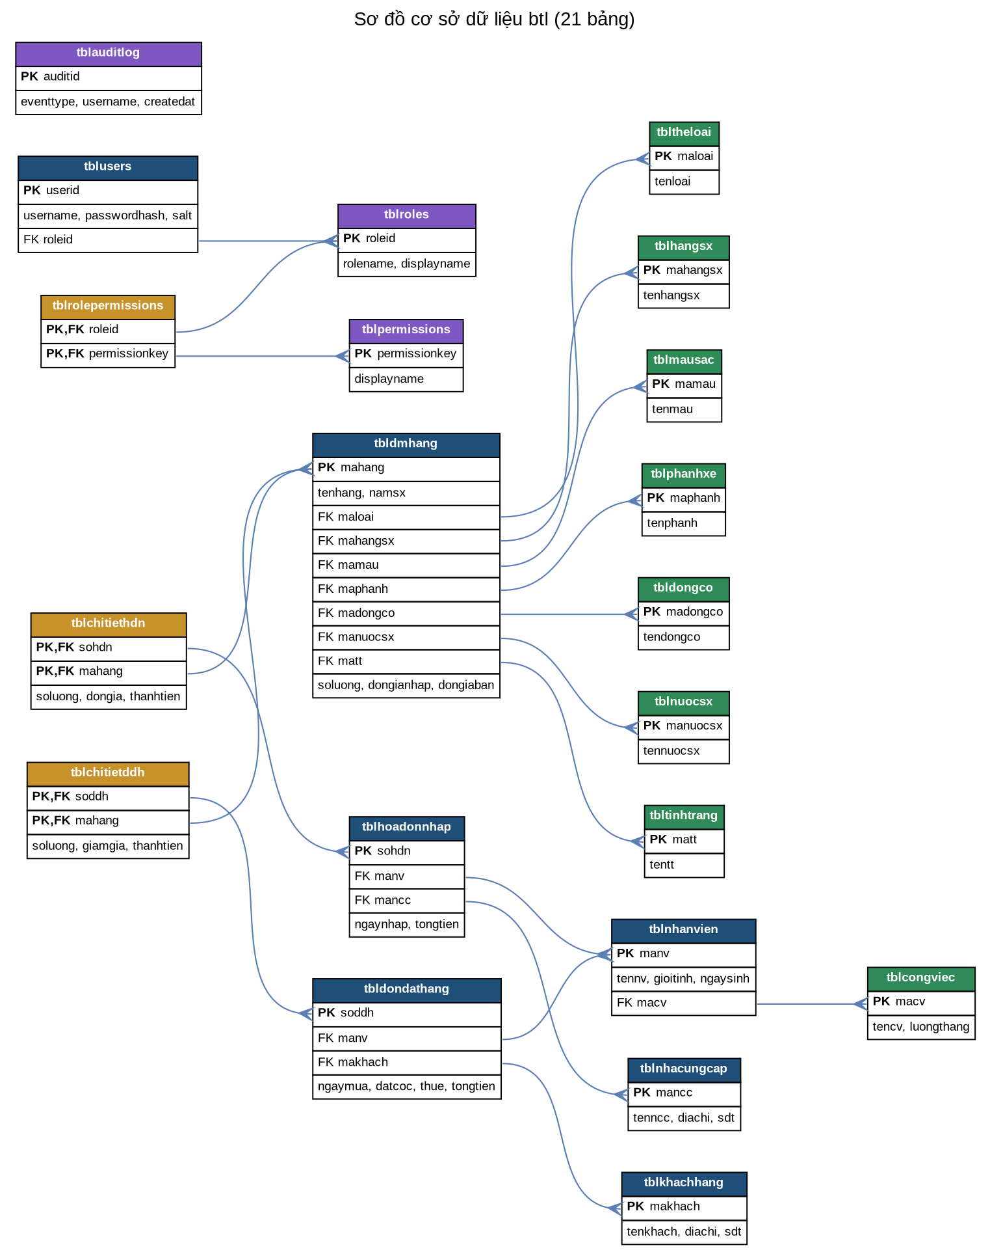
Hình 20: Sơ đồ cơ sở dữ liệu btl (21 bảng) sinh từ lược đồ SQL
Đoạn mã DDL minh họa dưới đây trích từ tập lệnh tạo cơ sở dữ liệu, thể hiện cách định nghĩa bảng trung tâm tbldmhang với các khóa ngoại và ràng buộc kiểm tra:
CREATE TABLE dbo.tbldmhang (
mahang CHAR(10) NOT NULL PRIMARY KEY,
tenhang NVARCHAR(80) NOT NULL,
maloai CHAR(10) NOT NULL REFERENCES dbo.tbltheloai(maloai),
mahangsx CHAR(10) NOT NULL REFERENCES dbo.tblhangsx(mahangsx),
mamau CHAR(10) NOT NULL REFERENCES dbo.tblmausac(mamau),
namsx SMALLINT NOT NULL CHECK (namsx BETWEEN 1990 AND 2100),
soluong INT NOT NULL DEFAULT 0,
dongianhap DECIMAL(18,2) NOT NULL DEFAULT 0,
dongiaban DECIMAL(18,2) NOT NULL DEFAULT 0
);
Mã DDL minh họa bảng trung tâm tbldmhang (rút gọn)

2.5.4. Từ điển dữ liệu các bảng còn lại
Để hoàn thiện tài liệu thiết kế, phần này mô tả cấu trúc vật lý của các bảng chưa trình bày chi tiết ở trên. Bảng công việc được mô tả ở Bảng 2.15.
STT | Thuộc tính | Kiểu dữ liệu | Ràng buộc
1 | macv | char(10) | Khóa chính
2 | tencv | nvarchar(50) | Not null
3 | luongthang | decimal(18,2) | Mặc định 0; ≥ 0
Bảng 2.15: tblcongviec – Công việc
Bảng khách hàng (Bảng 2.16) và nhà cung cấp (Bảng 2.17) có cấu trúc tương tự nhau.
STT | Thuộc tính | Kiểu dữ liệu | Ràng buộc
1 | makhach | char(10) | Khóa chính
2 | tenkhach | nvarchar(50) | Not null
3 | diachi | nvarchar(100) | Not null
4 | sdt | varchar(15) | Not null
Bảng 2.16: tblkhachhang – Khách hàng
STT | Thuộc tính | Kiểu dữ liệu | Ràng buộc
1 | mancc | char(10) | Khóa chính
2 | tenncc | nvarchar(80) | Not null
3 | diachi | nvarchar(100) | Not null
4 | sdt | varchar(15) | Not null
Bảng 2.17: tblnhacungcap – Nhà cung cấp
Nhóm ba bảng phân quyền được mô tả trong Bảng 2.18, Bảng 2.19 và Bảng 2.20.
STT | Thuộc tính | Kiểu dữ liệu | Ràng buộc
1 | roleid | int (identity) | Khóa chính
2 | rolename | nvarchar(50) | Unique
3 | displayname | nvarchar(100) | Not null
4 | description | nvarchar(255) | Null
5 | isbuiltin | bit | Mặc định 0
Bảng 2.18: tblroles – Vai trò
STT | Thuộc tính | Kiểu dữ liệu | Ràng buộc
1 | permissionkey | nvarchar(80) | Khóa chính
2 | displayname | nvarchar(120) | Not null
3 | description | nvarchar(255) | Null
Bảng 2.19: tblpermissions – Quyền
STT | Thuộc tính | Kiểu dữ liệu | Ràng buộc
1 | roleid | int | PK, FK → tblroles
2 | permissionkey | nvarchar(80) | PK, FK → tblpermissions
Bảng 2.20: tblrolepermissions – Ánh xạ vai trò – quyền

2.6. Thiết kế bảo mật và phân quyền
Bảo mật là một yêu cầu trọng tâm của hệ thống. Toàn bộ người dùng phải đăng nhập trước khi sử dụng. Mật khẩu không bao giờ được lưu ở dạng rõ mà được băm bằng thuật toán PBKDF2 với hàm băm SHA-256, sử dụng salt ngẫu nhiên 16 byte và 160.000 vòng lặp cho mỗi tài khoản. Khi xác thực, hệ thống so sánh chuỗi băm bằng phép so sánh thời gian cố định (FixedTimeEquals) nhằm chống tấn công đo thời gian (timing attack).
Chính sách mật khẩu (lớp PasswordPolicy) yêu cầu tối thiểu 10 ký tự, có đủ chữ hoa, chữ thường, chữ số và ký tự đặc biệt, đồng thời không được chứa tên đăng nhập hay tên hiển thị. Các quy tắc cụ thể được tổng hợp trong Bảng 2.21.
Quy tắc | Mô tả
Độ dài tối thiểu | Ít nhất 10 ký tự.
Chữ hoa | Phải có ít nhất một chữ hoa (A–Z).
Chữ thường | Phải có ít nhất một chữ thường (a–z).
Chữ số | Phải có ít nhất một chữ số (0–9).
Ký tự đặc biệt | Phải có ít nhất một ký tự không phải chữ/số.
Không chứa tên đăng nhập | Không chứa username (nếu username dài ≥ 3 ký tự).
Không chứa tên hiển thị | Không chứa displayname (nếu dài ≥ 4 ký tự).
Bảng 2.21: Chính sách mật khẩu
Ngoài ra, hệ thống tự động khóa tài khoản trong 15 phút sau 5 lần đăng nhập sai liên tiếp, hỗ trợ buộc đổi mật khẩu ở lần đăng nhập đầu (cờ mustchangepassword) và đặt thời gian chờ phiên làm việc. Mọi sự kiện bảo mật như đăng nhập thành công, đăng nhập sai, bị chặn do tài khoản ngưng hoạt động, khóa – mở khóa tài khoản, reset và đổi mật khẩu đều được ghi vào bảng nhật ký tblauditlog.
Hệ thống áp dụng cơ chế kiểm soát truy cập dựa trên vai trò (RBAC – Role Based Access Control). Mỗi vai trò được gán một tập quyền; mỗi chức năng trên giao diện chỉ hiển thị khi vai trò hiện hành có quyền tương ứng. Toàn bộ ánh xạ vai trò – quyền được tập trung tại lớp AccessControl – nguồn chân lý duy nhất (single source of truth), được dùng chung bởi cả bộ khởi tạo dữ liệu trong cơ sở dữ liệu lẫn phần ẩn/hiện chức năng trên giao diện, nhờ đó hai nơi không bao giờ lệch nhau. Sơ đồ phân quyền được trình bày ở Hình 10.
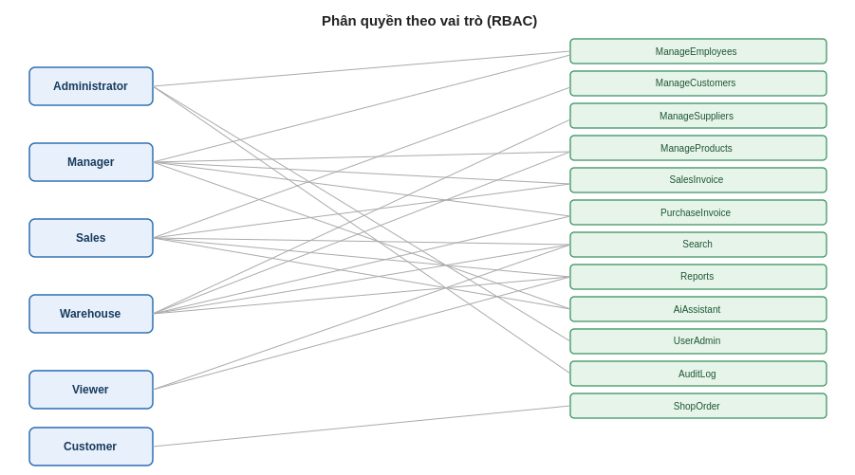
Hình 21: Sơ đồ phân quyền theo vai trò (RBAC)
Ma trận phân quyền chi tiết giữa sáu vai trò và các quyền của hệ thống được trình bày trong Bảng 2.22 (ký hiệu ✓ là có quyền).
Quyền | Admin | Manager | Sales | Ware-house | Viewer | Customer
Quản lý nhân viên | ✓ | ✓ | – | – | – | –
Quản lý khách hàng | ✓ | ✓ | ✓ | – | – | –
Quản lý nhà cung cấp | ✓ | ✓ | – | ✓ | – | –
Quản lý hàng hóa | ✓ | ✓ | – | ✓ | – | –
Lập hóa đơn bán | ✓ | ✓ | ✓ | – | – | –
Lập hóa đơn nhập | ✓ | ✓ | – | ✓ | – | –
Tìm kiếm | ✓ | ✓ | ✓ | ✓ | ✓ | –
Báo cáo | ✓ | ✓ | ✓ | ✓ | ✓ | –
Trợ lý AI | ✓ | ✓ | ✓ | – | – | –
Quản trị tài khoản | ✓ | – | – | – | – | –
Xem nhật ký | ✓ | – | – | – | – | –
Đặt mua trực tuyến | – | – | – | – | – | ✓
Bảng 2.22: Ma trận phân quyền theo vai trò (RBAC)
Hệ thống khởi tạo sẵn sáu vai trò mặc định với số lượng quyền tương ứng, được tổng hợp trong Bảng 2.23.
Vai trò | Tên hiển thị | Số quyền | Ghi chú
Administrator | Quản trị viên | 11 | Toàn quyền, gồm quản trị tài khoản và nhật ký.
Manager | Quản lý | 9 | Toàn bộ nghiệp vụ kinh doanh, trừ quản trị tài khoản.
Sales | Nhân viên bán hàng | 5 | Bán hàng, khách hàng, tìm kiếm, báo cáo, trợ lý AI.
Warehouse | Thủ kho | 5 | Nhập hàng, nhà cung cấp, hàng hóa, tìm kiếm, báo cáo.
Viewer | Người xem báo cáo | 2 | Chỉ tìm kiếm và xem báo cáo.
Customer | Khách hàng | 1 | Chỉ đặt mua trực tuyến qua Storefront.
Bảng 2.23: Sáu vai trò mặc định của hệ thống
Khi khởi chạy lần đầu, các bảng bảo mật được tạo tự động (nếu chưa tồn tại) cùng dữ liệu nền. Đoạn DDL rút gọn của nhóm bảng bảo mật như sau:
CREATE TABLE dbo.tblroles (
roleid INT IDENTITY(1,1) PRIMARY KEY,
rolename NVARCHAR(50) NOT NULL UNIQUE,
displayname NVARCHAR(100) NOT NULL, isbuiltin BIT NOT NULL DEFAULT 0);
CREATE TABLE dbo.tblusers (
userid INT IDENTITY(1,1) PRIMARY KEY,
username NVARCHAR(50) NOT NULL UNIQUE,
passwordhash NVARCHAR(200) NOT NULL, passwordsalt NVARCHAR(200) NOT NULL,
passworditerations INT NOT NULL CHECK (passworditerations >= 10000),
roleid INT NOT NULL REFERENCES dbo.tblroles(roleid),
isactive BIT NOT NULL DEFAULT 1, lockoutendat DATETIME NULL);
Mã DDL nhóm bảng bảo mật (rút gọn)

2.7. Thiết kế giao diện
Giao diện hệ thống được thiết kế bằng XAML theo phong cách hiện đại, sử dụng bố cục thanh điều hướng (sidebar) bên trái và vùng nội dung bên phải. Màu sắc, đường viền, nút bấm và bảng dữ liệu được chuẩn hóa theo một bảng màu thống nhất. Toàn bộ tiêu đề cột của các bảng dữ liệu được hiển thị bằng tiếng Việt thân thiện (thông qua lớp GridHeaderFormatter) thay cho tên cột kỹ thuật trong cơ sở dữ liệu.

2.7.1. Màn hình đăng nhập và màn hình chính
Màn hình đăng nhập là cổng vào của hệ thống, yêu cầu người dùng nhập tên đăng nhập và mật khẩu, đồng thời cung cấp lối đăng ký tài khoản mới (mặc định chưa kích hoạt và cần quản trị viên duyệt). Sau khi đăng nhập thành công, người dùng được đưa vào màn hình chính (MainWindow). Màn hình chính hiển thị thông tin tài khoản, vai trò và một thanh điều hướng gồm các mục: Trang chủ, Nhân viên, Khách hàng, Xe máy, Bán hàng, Nhập hàng, Tìm kiếm, Doanh thu, Trợ lý AI, Quản trị tài khoản, Nhật ký, Đăng xuất và Thoát. Các mục này chỉ hiển thị khi vai trò hiện hành có quyền tương ứng.

2.7.2. Các màn hình danh mục và đối tượng quản lý
Mỗi danh mục và đối tượng quản lý đều có một màn hình quản lý đồng nhất gồm vùng nhập liệu phía trên và lưới dữ liệu phía dưới, kèm các nút Thêm, Sửa, Xóa, Lưu, Bỏ qua và Thoát. Việc dùng chung một màn hình (DanhMucWindow) được cấu hình động theo từng danh mục giúp giao diện đồng bộ và dễ bảo trì. Riêng màn hình hàng hóa có thêm các lựa chọn cho từng thuộc tính của xe (thể loại, hãng, màu, động cơ…) và chức năng đính kèm hình ảnh.

2.7.3. Màn hình hóa đơn, tìm kiếm và báo cáo
Màn hình hóa đơn nhập và hóa đơn bán cho phép chọn đối tác, thêm từng dòng hàng, tự động tính thành tiền, tổng tiền, thuế, đặt cọc và in hóa đơn. Màn hình tìm kiếm hỗ trợ tra cứu hàng hóa, khách hàng và hóa đơn theo nhiều tiêu chí. Màn hình báo cáo cung cấp bốn loại báo cáo: bán hàng, nhập hàng, kết quả hoạt động kinh doanh và top sản phẩm tiêu thụ, đồng thời cho phép xuất kết quả ra Excel để in hoặc lưu trữ.

2.7.4. Màn hình trợ lý AI, quản trị tài khoản và nhật ký
Màn hình Trợ lý AI được thiết kế theo dạng bảng điều khiển, cung cấp các phân tích nhanh như tổng quan điều hành, dự báo doanh thu, gợi ý nhập hàng, cảnh báo rủi ro và danh sách câu hỏi mẫu, đồng thời cho phép người dùng nhập câu hỏi tự do. Màn hình quản trị tài khoản (chỉ dành cho quản trị viên) cho phép thêm, sửa, reset, khóa – mở khóa tài khoản. Màn hình nhật ký hiển thị lịch sử các sự kiện bảo mật với khả năng lọc theo ngày, từ khóa và số dòng. Khách hàng đăng nhập với vai trò Customer sẽ được đưa thẳng tới giao diện Storefront để đặt mua trực tuyến, hoàn toàn tách biệt với giao diện nội bộ.
Toàn bộ các màn hình chính của ứng dụng cùng mục đích và thao tác tiêu biểu được tổng hợp trong Bảng 2.24.
Màn hình | Mục đích | Thao tác chính
Đăng nhập | Xác thực người dùng | Nhập tài khoản, mật khẩu; đăng ký mới.
Trang chủ | Tổng quan và điều hướng | Hiển thị vai trò, mở các chức năng.
Danh mục | Quản lý danh mục nền | Thêm, sửa, xóa, lưu, bỏ qua.
Hàng hóa | Quản lý xe máy | Quản lý thông tin xe, đính kèm ảnh.
Nhân viên / Khách hàng / NCC | Quản lý đối tượng | Thêm, sửa, xóa, tra cứu.
Hóa đơn nhập | Lập đơn nhập | Chọn NCC, thêm dòng hàng, lưu, in.
Hóa đơn bán | Lập đơn bán | Chọn khách, thêm dòng hàng, tính tiền, in.
Tìm kiếm | Tra cứu dữ liệu | Nhập tiêu chí, xem kết quả.
Báo cáo | Thống kê kinh doanh | Chọn loại báo cáo, xuất Excel.
Trợ lý AI | Phân tích – dự báo | Chọn phân tích nhanh hoặc hỏi tự do.
Quản trị tài khoản | Quản lý người dùng | Thêm, reset, khóa/mở khóa tài khoản.
Nhật ký | Theo dõi sự kiện | Lọc theo ngày, từ khóa, số dòng.
Storefront | Đặt mua trực tuyến | Khách hàng xem xe và tạo đơn.
Bảng 2.24: Danh sách màn hình của ứng dụng

2.8. Tổng hợp đặc tả vào – xử lý – ra của các chức năng chính
Để thuận tiện cho việc cài đặt ở Chương 3, các chức năng nghiệp vụ cốt lõi được đặc tả thống nhất theo ba thành phần (đầu vào, xử lý, đầu ra) kèm quy tắc nghiệp vụ. Bảng 2.25 đặc tả chức năng nhập hàng.
Thành phần | Nội dung
Đầu vào | Nhà cung cấp, nhân viên nhập, danh sách dòng hàng (mã xe, số lượng, đơn giá, % giảm giá).
Xử lý | Mở transaction → ghi chi tiết hóa đơn → cộng tồn kho → cập nhật đơn giá nhập → tính đơn giá bán = 110% → cập nhật tổng tiền → commit/rollback.
Đầu ra | Hóa đơn nhập và chi tiết được lưu; tồn kho và đơn giá được cập nhật.
Quy tắc | Số lượng > 0; giảm giá 0–100%; mọi bước trong cùng một giao dịch.
Bảng 2.25: Đặc tả chức năng nhập hàng
Bảng 2.26 đặc tả chức năng bán hàng.
Thành phần | Nội dung
Đầu vào | Khách hàng, nhân viên bán, danh sách dòng hàng (mã xe, số lượng, % giảm giá).
Xử lý | Kiểm tra tồn kho và trùng dòng → ghi chi tiết → trừ tồn kho → tính thành tiền → tính thuế 10% và đặt cọc 50% → cập nhật tổng tiền → commit/rollback.
Đầu ra | Đơn bán và chi tiết được lưu; tồn kho giảm; tổng tiền, thuế, đặt cọc được cập nhật.
Quy tắc | Không bán vượt tồn kho; không thêm trùng mặt hàng; hoàn tồn kho khi xóa/hủy.
Bảng 2.26: Đặc tả chức năng bán hàng
Bảng 2.27 đặc tả chức năng tìm kiếm.
Thành phần | Nội dung
Đầu vào | Chế độ tìm kiếm (hàng hóa/khách hàng/hóa đơn) và một hoặc nhiều tiêu chí.
Xử lý | Ghép câu lệnh SQL động theo tiêu chí có giá trị, dùng tham số hóa; thực thi và đếm kết quả.
Đầu ra | Danh sách bản ghi phù hợp kèm số lượng; thông báo nếu không có kết quả.
Quy tắc | Yêu cầu ít nhất một tiêu chí; mọi giá trị truyền qua tham số (chống SQL Injection).
Bảng 2.27: Đặc tả chức năng tìm kiếm
Bảng 2.28 đặc tả chức năng báo cáo.
Thành phần | Nội dung
Đầu vào | Loại báo cáo (bán/nhập/kết quả kinh doanh/top sản phẩm) và khoảng thời gian.
Xử lý | Truy vấn tổng hợp (SUM, COUNT, GROUP BY) theo loại báo cáo và mốc thời gian.
Đầu ra | Bảng số liệu tổng hợp hiển thị trên lưới; tùy chọn xuất tệp Excel.
Quy tắc | Khoảng thời gian hợp lệ; chỉ vai trò có quyền Reports mới truy cập.
Bảng 2.28: Đặc tả chức năng báo cáo

CHƯƠNG 3: TRIỂN KHAI

3.1. Lựa chọn giải pháp công nghệ
Trên cơ sở phân tích ở Chương 2, nhóm lựa chọn bộ công nghệ được tổng hợp trong Bảng 3.1, ưu tiên các công nghệ phổ biến, ổn định và phù hợp với chương trình học phần Lập trình .NET.
Thành phần | Công nghệ / giải pháp
Ngôn ngữ & nền tảng | C# trên .NET; ứng dụng desktop WPF (Windows Presentation Foundation).
Kiến trúc | MVVM kết hợp các tầng Services (nghiệp vụ), Domain (quy tắc thuần) và Infrastructure (tiện ích).
Cơ sở dữ liệu | SQL Server (Express), tên database là btl; truy cập qua ADO.NET với câu lệnh tham số hóa.
Bảo mật | Băm mật khẩu PBKDF2-SHA256; phân quyền RBAC; ghi nhật ký hệ thống.
Báo cáo | Kết xuất ra Microsoft Excel; ghi log ứng dụng phục vụ vận hành.
Kiểm thử | Dự án kiểm thử riêng (QLXeMay.Tests) chạy các bài test tự động cho phần lõi nghiệp vụ.
Bảng 3.1: Giải pháp công nghệ của hệ thống

3.2. Tổ chức mã nguồn theo kiến trúc phân tầng
Mã nguồn được tổ chức thành các tầng tách biệt nhằm giảm phụ thuộc và dễ bảo trì. Trách nhiệm của từng tầng được mô tả trong Bảng 3.2.
Tầng | Thư mục | Trách nhiệm
Giao diện (View) | Windows/ | Chứa các cửa sổ XAML và mã liên kết tối thiểu (code-behind).
ViewModel | ViewModels/ | Logic trình bày, liên kết dữ liệu và các lệnh (ICommand/RelayCommand).
Nghiệp vụ (Services) | Services/ | Các dịch vụ: xác thực, danh mục, hóa đơn, báo cáo, tìm kiếm, trợ lý AI, nhật ký.
Miền nghiệp vụ (Domain) | Domain/ | Quy tắc thuần: công thức hóa đơn, chính sách mật khẩu, kiểm soát truy cập.
Hạ tầng | Infrastructure/, Class/ | Tiện ích: truy cập dữ liệu, ghi log, định dạng tiêu đề lưới, RelayCommand, AIEngine.
Mô hình (Models) | Models/ | Các lớp dữ liệu, kết quả, cấu hình danh mục, tên quyền…
Bảng 3.2: Tổ chức mã nguồn theo tầng
Cấu trúc thư mục tổng quát của dự án được trình bày dưới đây, phản ánh rõ cách phân tách theo tầng:
QLXeMay_WPF/
├── Domain/ # Quy tắc nghiệp vụ thuần (độc lập CSDL)
│ ├── InvoiceCalculator.cs AccessControl.cs PasswordPolicy.cs
├── Services/ # Tầng dịch vụ nghiệp vụ
│ ├── AuthenticationService.cs SalesInvoiceService.cs
│ ├── PurchaseInvoiceService.cs SearchService.cs ReportService.cs
├── ViewModels/ # Logic trình bày (MVVM)
├── Windows/ # Giao diện XAML + code-behind
├── Models/ # Lớp dữ liệu, cấu hình danh mục, tên quyền
├── Infrastructure/ # Truy cập dữ liệu, ghi log, tiện ích
├── Class/ # Function (ADO.NET), AIEngine, RelayCommand
├── Database/ # CreateDatabase_Complete.sql, SampleData_*.sql
└── QLXeMay.Tests/ # Dự án kiểm thử tự động
Cấu trúc thư mục dự án QLXeMay_WPF
Cách phân chia này tuân thủ nguyên tắc tách biệt mối quan tâm (separation of concerns): tầng giao diện không chứa logic nghiệp vụ; tầng Domain hoàn toàn độc lập với cơ sở dữ liệu nên có thể kiểm thử bằng các bài test đơn vị mà không cần kết nối SQL Server. Sơ đồ kiến trúc phân tầng được trình bày ở Hình 22, còn quan hệ giữa các lớp chính được minh họa bằng sơ đồ lớp ở Hình 23.
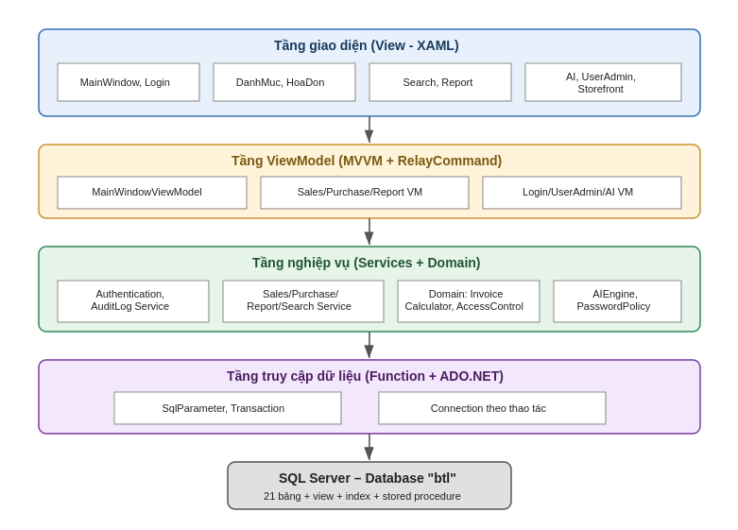
Hình 22: Sơ đồ kiến trúc phân tầng của hệ thống
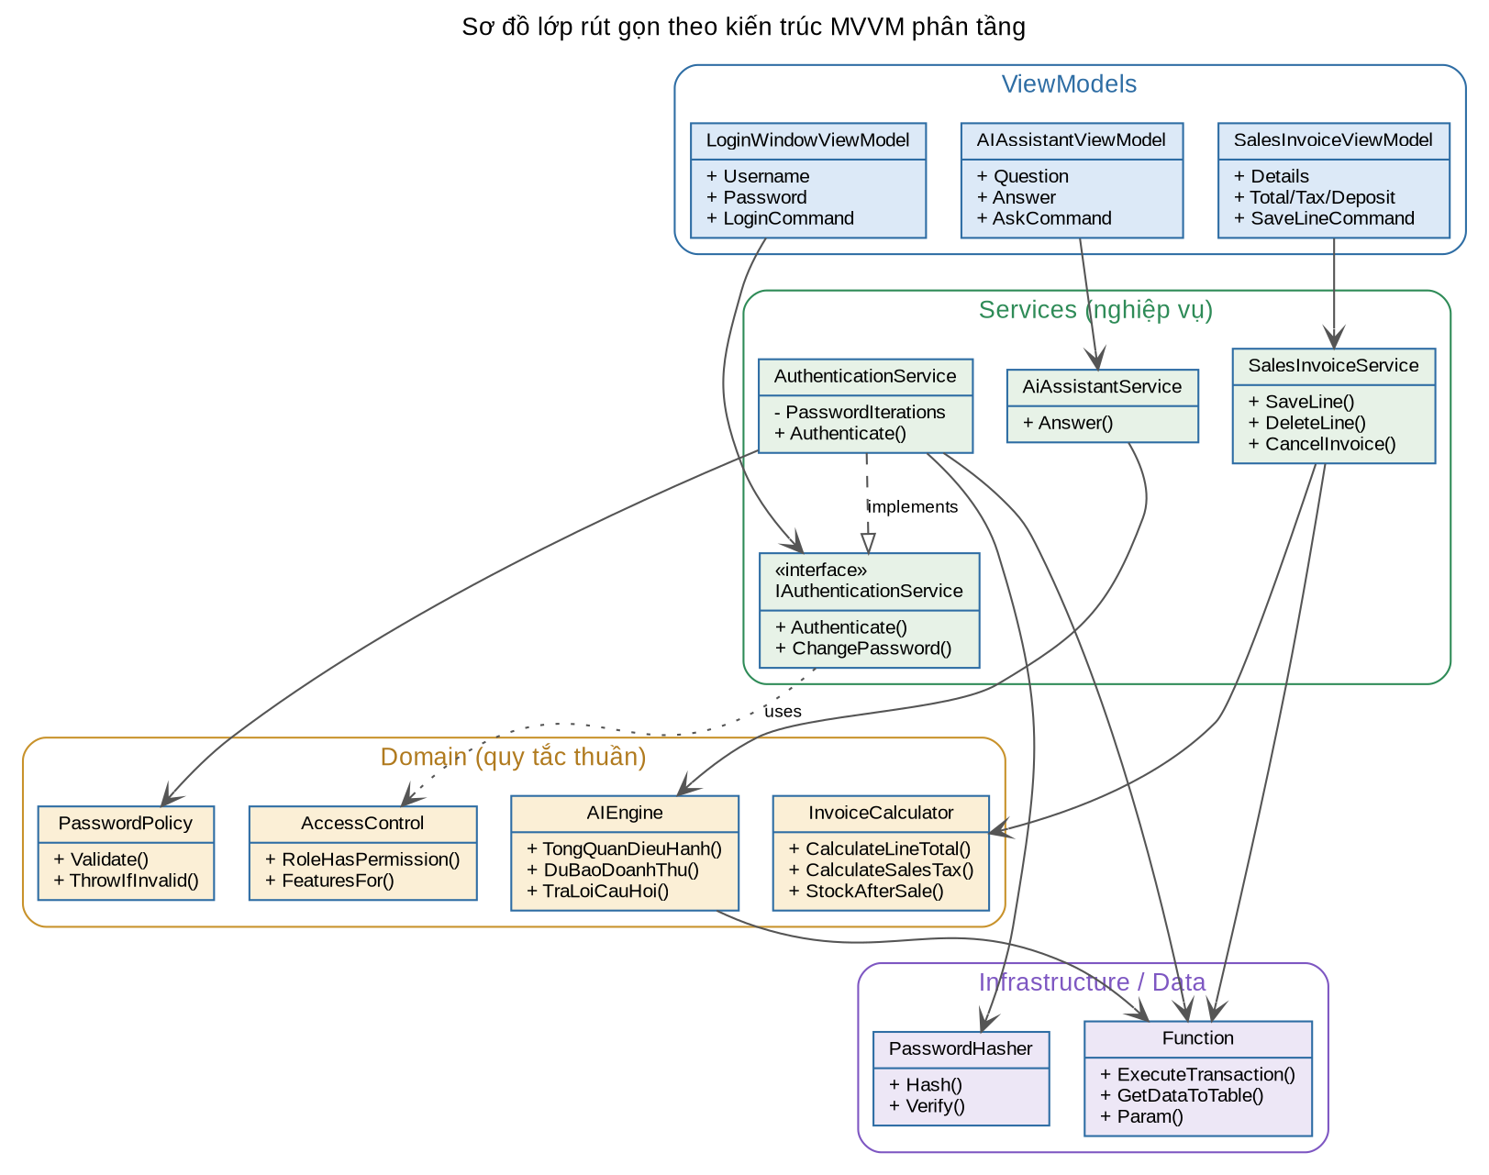
Hình 23: Sơ đồ lớp rút gọn theo kiến trúc MVVM phân tầng

3.3. Triển khai một số chức năng tiêu biểu

3.3.1. Truy cập dữ liệu an toàn và giao dịch
Mọi truy vấn đều sử dụng tham số hóa qua phương thức Param để chống SQL Injection. Các nghiệp vụ nhập – bán hàng được bọc trong một transaction; nếu xảy ra lỗi, toàn bộ thao tác được hoàn tác. Đoạn mã sau minh họa khung giao dịch dùng chung:
public static bool ExecuteTransaction(
Action<SqlConnection, SqlTransaction> action, string errorMessage)
{
using (var conn = CreateConnection()) {
conn.Open();
using (var tx = conn.BeginTransaction()) {
try { action(conn, tx); tx.Commit(); return true; }
catch { tx.Rollback(); /* ghi log + thông báo */ return false; }
}
}
}
Mã 3.1: Khung thực thi giao dịch dùng chung

3.3.2. Công thức nghiệp vụ trong tầng Domain
Các công thức tính toán được tách riêng trong lớp InvoiceCalculator để dễ kiểm thử độc lập. Một số công thức tiêu biểu: thành tiền một dòng hàng bằng số lượng nhân đơn giá nhân với phần còn lại sau giảm giá; thuế bằng 10% tổng tiền; đặt cọc bằng 50% tổng tiền; đơn giá bán gợi ý bằng 110% đơn giá nhập; tồn kho sau khi bán không được âm.
public static double CalculateLineTotal(int qty, double price, double discount)
=> qty * price * (1 - Clamp(discount) / 100.0);
public static double CalculateSalesTax(double total) => total * 0.1;
public static double CalculateSalesDeposit(double total) => total * 0.5;
public static double CalculateSuggestedSellingPrice(double cost) => cost * 1.1;
public static int StockAfterSale(int stock, int qty) {
if (qty > stock)
throw new InvalidOperationException("Số lượng bán vượt quá tồn kho.");
return stock - qty;
}
Mã 3.2: Các công thức nghiệp vụ trong InvoiceCalculator

3.3.3. Băm mật khẩu an toàn (PBKDF2-SHA256)
Mật khẩu được băm bằng PBKDF2 với SHA-256, salt ngẫu nhiên 16 byte và 160.000 vòng lặp. Khi xác thực, hệ thống dùng so sánh thời gian cố định để chống tấn công đo thời gian:
byte[] salt = RandomNumberGenerator.GetBytes(16);
byte[] hash = Rfc2898DeriveBytes.Pbkdf2(
Encoding.UTF8.GetBytes(password), salt,
iterations: 160000, HashAlgorithmName.SHA256, outputLength: 32);
// Xác thực:
return CryptographicOperations.FixedTimeEquals(actual, expected);
Mã 3.3: Băm và xác thực mật khẩu bằng PBKDF2-SHA256

3.3.4. Kiểm soát truy cập tập trung (RBAC)
Lớp AccessControl định nghĩa ánh xạ vai trò – quyền và ánh xạ chức năng – quyền tại một nơi duy nhất. Giao diện gọi RoleCanAccess để ẩn/hiện các mục điều hướng theo quyền của vai trò hiện hành, bảo đảm nhất quán với dữ liệu phân quyền trong cơ sở dữ liệu:
public static bool RoleHasPermission(string roleName, string permission)
=> roleName != null
&& RolePermissionMap.TryGetValue(roleName, out var perms)
&& perms.Contains(permission);

public static bool RoleCanAccess(string roleName, AppFeature feature)
=> RoleHasPermission(roleName, FeaturePermissionMap[feature]);
Mã 3.4: Kiểm soát truy cập theo vai trò

3.3.5. Trợ lý AI phân tích dữ liệu (ngoại tuyến)
Trợ lý AI được cài đặt trong lớp AIEngine, hoạt động hoàn toàn ngoại tuyến (không cần khóa API hay kết nối Internet). Engine truy vấn trực tiếp dữ liệu thật trong SQL Server và tổng hợp thành các phân tích theo hướng trí tuệ kinh doanh. Khi người dùng nhập câu hỏi tự do, phương thức TraLoiCauHoi sẽ chuẩn hóa câu hỏi (bỏ dấu, viết thường) rồi định tuyến tới hàm phân tích phù hợp dựa trên các từ khóa. Các nhóm phân tích chính được tổng hợp trong Bảng 3.3.
Phân tích | Nội dung
Tổng quan điều hành | KPI 30 ngày: doanh thu, chi phí nhập, lợi nhuận ước tính, giá trị đơn trung bình, tăng trưởng so với kỳ trước.
Dự báo doanh thu | Dự báo 30 ngày tới dựa trên trung bình ngày và hệ số xu hướng, kèm khoảng dao động và mức độ tin cậy.
Phân tích tồn kho | Vốn tồn, giá trị bán dự kiến, lãi gộp, biên lợi nhuận; danh sách hàng hết/sắp hết/bán chậm.
Phân tích doanh thu | Tổng bán, tổng nhập, lợi nhuận, biên lợi nhuận; doanh thu theo tháng và top sản phẩm.
Gợi ý nhập hàng | Đề xuất xe cần nhập theo tốc độ bán và tồn kho an toàn, ước tính vốn cần bổ sung.
Cảnh báo rủi ro | Phân loại rủi ro cao/trung bình/thấp: hết hàng, doanh thu giảm, vốn ứ đọng, biên lợi nhuận thấp.
Tư vấn sản phẩm | Gợi ý xe theo ngân sách, đối tượng (sinh viên, nữ, tay ga…) bằng cách chấm điểm sản phẩm.
Phân tích khách hàng | Nhận diện khách hàng VIP, gợi ý chăm sóc và chuyển đổi.
Phân tích nhân viên | Xếp hạng hiệu suất bán theo doanh thu và số đơn.
Tìm kiếm thông minh | Tra cứu xe/khách theo từ khóa khi câu hỏi không khớp nhóm phân tích nào.
Bảng 3.3: Các nhóm phân tích của trợ lý AI
public static string TraLoiCauHoi(string cauHoi) {
string q = Normalize(cauHoi); // bỏ dấu, viết thường
if (ContainsAny(q, "tong quan", "hom nay", "dieu hanh"))
return TongQuanDieuHanh();
if (ContainsAny(q, "du bao", "forecast", "30 ngay toi"))
return DuBaoDoanhThu();
if (ContainsAny(q, "nen nhap", "nhap them", "bo sung"))
return GoiYNhapHang();
if (ContainsAny(q, "rui ro", "canh bao", "bat thuong"))
return CanhBaoRuiRo();
// ... các nhóm khác: tồn kho, doanh thu, khách, nhân viên, tư vấn
return TimKiemThongMinh(cauHoi); // mặc định: tìm kiếm
}
Mã 3.5: Định tuyến câu hỏi của trợ lý AI theo từ khóa
Kết quả trả về của trợ lý được trình bày có cấu trúc, dễ đọc. Ví dụ, một phần kết quả của phân tích “Dự báo doanh thu 30 ngày tới” có dạng minh họa như sau:
📈 DỰ BÁO DOANH THU 30 NGÀY TỚI
════════════════════════════════════════════
I. Dữ liệu đầu vào
• Số đơn trong 180 ngày: 18
• Doanh thu trung bình/ngày: ...
• Xu hướng 30 ngày gần nhất: +12,4%
II. Kết quả dự báo
• Doanh thu dự báo 30 ngày tới: ...
• Khoảng dự báo hợp lý: [thấp] - [cao]
• Độ tin cậy: Trung bình
III. Diễn giải chuyên nghiệp
• Nhu cầu đang tăng, cần kiểm tra tồn kho nhóm xe bán chạy...
Mã 3.6: Minh họa kết quả phân tích dự báo doanh thu

3.3.6. Truy vấn tìm kiếm động và an toàn
Chức năng tìm kiếm xây dựng câu lệnh SQL động theo các tiêu chí có giá trị, nhưng mọi giá trị đều được truyền qua tham số (không nối chuỗi trực tiếp) nên tuyệt đối an toàn trước SQL Injection. Bộ lọc LIKE được dùng cho tìm kiếm gần đúng:
string sql = "SELECT ... FROM tbldmhang h ... WHERE 1=1";
var ps = new List<SqlParameter>();
AddLikeFilter(ref sql, ps, "h.tenhang", "@ten", criteria["ten"]);
AddEqualsFilter(ref sql, ps, "h.mahangsx", "@hang", criteria["hang"]);
// ...
private static void AddLikeFilter(ref string sql, List<SqlParameter> ps,
string column, string name, string value) {
if (string.IsNullOrWhiteSpace(value)) return;
sql += $" AND {column} LIKE {name}";
ps.Add(Function.Param(name, "%" + value.Trim() + "%"));
}
Mã 3.7: Xây dựng truy vấn tìm kiếm động bằng tham số hóa

3.3.7. Tự khởi tạo sơ đồ bảo mật và dữ liệu nền
Ở lần chạy đầu, hệ thống tự kiểm tra và tạo các bảng bảo mật nếu chưa tồn tại, sau đó gieo dữ liệu nền (quyền, vai trò, ánh xạ vai trò – quyền và tài khoản quản trị mặc định) dựa trên lớp AccessControl. Nhờ vậy, dữ liệu phân quyền trong cơ sở dữ liệu luôn khớp với logic phân quyền trên giao diện:
public void EnsureSecuritySchema() {
CreateTableIfMissing("tblroles"); // tạo bảng nếu thiếu
CreateTableIfMissing("tblpermissions");
CreateTableIfMissing("tblusers"); // ... tblrolepermissions, tblauditlog
SeedPermissions(); // gieo danh sách quyền từ AccessControl
SeedRoles(); // gieo 6 vai trò
SeedRolePermissions(); // gieo ánh xạ vai trò - quyền
SeedDefaultUsers(); // tạo tài khoản quản trị mặc định
EnsureOnlineSalesActor(); // tạo nhân viên bán hàng trực tuyến
}
Mã 3.8: Tự khởi tạo sơ đồ bảo mật và dữ liệu nền

3.3.8. Liên kết dữ liệu theo MVVM với RelayCommand
Trong mô hình MVVM, các thao tác của người dùng được biểu diễn bằng các lệnh (ICommand). Lớp RelayCommand giúp ánh xạ một hành động và điều kiện thực thi vào nút bấm trên giao diện, tách hoàn toàn logic khỏi code-behind:
public class RelayCommand : ICommand {
private readonly Action<object> _execute;
private readonly Predicate<object> _canExecute;
public bool CanExecute(object p) => _canExecute?.Invoke(p) ?? true;
public void Execute(object p) => _execute(p);
public event EventHandler CanExecuteChanged;
}
// Trong ViewModel:
SaveLineCommand = new RelayCommand(_ => SaveLine(), _ => CanSave());
Mã 3.9: Lệnh RelayCommand trong mô hình MVVM

3.3.9. Ghi nhật ký sự kiện bảo mật
Mọi sự kiện liên quan tới xác thực và quản trị tài khoản đều được ghi vào bảng nhật ký tblauditlog thông qua hàm WriteAudit. Việc ghi nhật ký được bao trong khối try–catch riêng để bảo đảm rằng nếu việc ghi log thất bại thì cũng không làm gián đoạn nghiệp vụ chính. Các loại sự kiện tiêu biểu gồm: LoginSuccess, LoginFailed, LoginBlocked, LoginLockedOut, PasswordChanged và các thao tác quản trị tài khoản.
private static void WriteAudit(string eventType, string userName,
int? userId, string detail) {
try {
Function.ExecuteSql(
@"IF OBJECT_ID(N'tblauditlog', N'U') IS NOT NULL
INSERT INTO tblauditlog(eventtype, username, userid, detail)
VALUES(@eventtype, @username, @userid, @detail)",
Function.Param("@eventtype", eventType),
Function.Param("@username", userName),
Function.Param("@userid", (object)userId ?? DBNull.Value),
Function.Param("@detail", detail));
} catch (Exception ex) { AppLogger.Error("Cannot write audit log.", ex); }
}
Mã 3.10: Ghi nhật ký sự kiện bảo mật

3.3.10. Xử lý lỗi và kiểm tra dữ liệu đầu vào
Hệ thống áp dụng nhiều lớp kiểm soát để bảo đảm chất lượng dữ liệu. Ở tầng giao diện, dữ liệu nhập được kiểm tra sơ bộ (trường bắt buộc, đúng kiểu) trước khi gửi xuống dịch vụ. Ở tầng nghiệp vụ, các quy tắc như không bán vượt tồn kho, không thêm trùng mặt hàng được kiểm tra và ném ngoại lệ có thông điệp tiếng Việt rõ ràng khi vi phạm. Ở tầng cơ sở dữ liệu, các ràng buộc khóa chính, khóa ngoại và CHECK đóng vai trò tuyến phòng thủ cuối cùng. Mọi ngoại lệ không lường trước đều được ghi vào nhật ký ứng dụng (AppLogger) và hiển thị thông báo thân thiện cho người dùng thay vì để ứng dụng dừng đột ngột. Cách tiếp cận phòng thủ nhiều lớp này giúp dữ liệu luôn nhất quán và trải nghiệm người dùng ổn định.

3.4. Triển khai và cài đặt
Hệ thống được triển khai theo mô hình client – server đơn giản: ứng dụng WPF chạy trên máy trạm Windows, kết nối tới SQL Server qua giao thức TCP (cổng 1433 mặc định) bằng thư viện SqlClient. Sơ đồ triển khai được trình bày ở Hình 24.
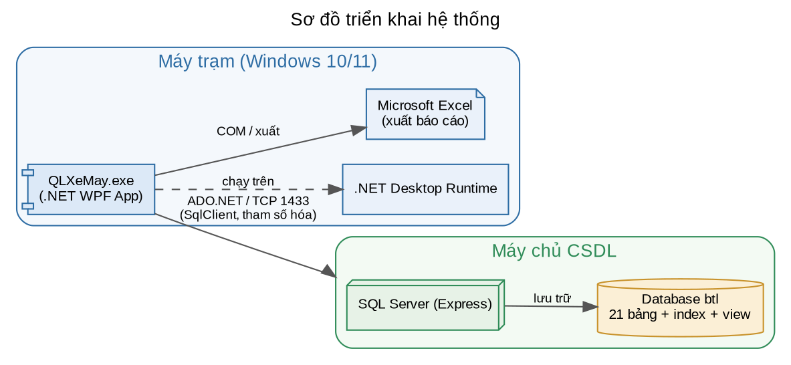
Hình 24: Sơ đồ triển khai hệ thống
Quy trình cài đặt gồm các bước chính: (1) cài đặt SQL Server và .NET Desktop Runtime trên máy; (2) chạy tập lệnh CreateDatabase_Complete.sql để tạo cơ sở dữ liệu btl cùng toàn bộ bảng, ràng buộc và chỉ mục; (3) chạy SampleData_Professional.sql để nạp bộ dữ liệu mẫu phục vụ báo cáo và trợ lý AI; (4) cấu hình chuỗi kết nối và khởi chạy ứng dụng. Ở lần chạy đầu, hệ thống tự động bảo đảm sơ đồ bảo mật (EnsureSecuritySchema), khởi tạo vai trò, quyền, ánh xạ vai trò – quyền và tài khoản quản trị mặc định.
Chuỗi kết nối tới cơ sở dữ liệu được khai báo trong tệp cấu hình của ứng dụng, ví dụ:
<connectionStrings>
<add name="btl"
connectionString="Server=.\SQLEXPRESS;Database=btl;
Trusted_Connection=True;"
providerName="System.Data.SqlClient" />
</connectionStrings>
Mã 3.11: Cấu hình chuỗi kết nối cơ sở dữ liệu
Sau khi khởi chạy, người dùng đăng nhập bằng tài khoản quản trị mặc định, đổi mật khẩu theo yêu cầu rồi tiến hành tạo các tài khoản nhân sự với vai trò phù hợp. Việc tách biệt máy trạm và máy chủ cơ sở dữ liệu cho phép nhiều máy trạm cùng kết nối tới một cơ sở dữ liệu chung, phục vụ mô hình cửa hàng có nhiều nhân viên làm việc đồng thời.

3.5. Thử nghiệm và đánh giá
Nhóm xây dựng một dự án kiểm thử (QLXeMay.Tests) để kiểm tra tự động các công thức nghiệp vụ và chính sách mật khẩu, bao gồm: tính thành tiền theo % giảm giá, tính thuế, tính đặt cọc, cập nhật tồn kho khi bán và nhập, hoàn tồn kho khi xóa dòng/hủy hóa đơn, cũng như kiểm tra các quy tắc của chính sách mật khẩu. Vì tầng Domain độc lập với cơ sở dữ liệu nên các bài test này chạy nhanh và không cần SQL Server.
Bên cạnh đó, hệ thống được nạp một bộ dữ liệu mẫu phong phú: 20 khách hàng ở nhiều khu vực, 14 mẫu xe nhiều phân khúc, 6 hóa đơn nhập và 18 đơn bán trải theo nhiều mốc thời gian, với hàng chục dòng chi tiết, nhằm kiểm thử các kịch bản báo cáo và phân tích AI sát với thực tế. Một số kịch bản kiểm thử tiêu biểu được trình bày trong Bảng 3.4.
Kịch bản kiểm thử | Kết quả mong đợi
Bán hàng với số lượng vượt tồn kho | Báo lỗi, không cho lưu, giữ nguyên tồn kho.
Nhập hàng một mặt hàng | Tồn kho tăng, đơn giá bán = 110% đơn giá nhập.
Xóa một dòng hóa đơn bán | Hoàn lại đúng số lượng đã trừ vào tồn kho.
Tính tiền dòng có giảm giá 10% | Thành tiền = SL × đơn giá × 0,9.
Tính thuế và đặt cọc | Thuế = 10% và đặt cọc = 50% tổng tiền.
Đăng nhập sai 5 lần | Tài khoản bị khóa 15 phút, ghi nhật ký.
Đặt mật khẩu yếu | Bị từ chối, hiển thị lý do không hợp lệ.
Tìm kiếm không có tiêu chí | Yêu cầu nhập ít nhất một tiêu chí.
Đăng nhập tài khoản bị ngưng | Bị chặn, thông báo liên hệ quản trị viên.
Bảng 3.4: Một số kịch bản kiểm thử tiêu biểu
Một số bài kiểm thử đơn vị tiêu biểu cho tầng Domain được minh họa dưới đây. Do tầng này không phụ thuộc cơ sở dữ liệu, các bài test chạy độc lập và rất nhanh:
[Fact] public void LineTotal_ApDungGiamGia() {
Assert.Equal(900, InvoiceCalculator
.CalculateLineTotal(qty:1, price:1000, discount:10));
}
[Fact] public void Ban_VuotTonKho_NemLoi() {
Assert.Throws<InvalidOperationException>(
() => InvoiceCalculator.StockAfterSale(stock:2, quantity:5));
}
[Fact] public void MatKhauYeu_BiTuChoi() {
var errs = PasswordPolicy.Validate("abc", "user", "Nguyen Van A");
Assert.NotEmpty(errs);
}
Mã 3.12: Một số bài kiểm thử đơn vị cho tầng Domain
Bộ dữ liệu mẫu (SampleData_Professional.sql) cung cấp dữ liệu đa dạng cho báo cáo và trợ lý AI. Bảng 3.5 trích một số khách hàng mẫu để minh họa.
Mã KH | Họ tên | Địa chỉ | Điện thoại
KH06 | Bùi Ngọc Anh | Quận 1, TP.HCM | 0906001001
KH11 | Hoàng Tuấn Kiệt | Hà Đông, Hà Nội | 0906001006
KH12 | Đặng Thảo Vy | Cầu Giấy, Hà Nội | 0906001007
KH14 | Mai Phương Linh | Hải Châu, Đà Nẵng | 0906001009
KH15 | Đỗ Thanh Phong | Ninh Kiều, Cần Thơ | 0906001010
KH19 | Lâm Khánh Vy | Hạ Long, Quảng Ninh | 0906001014
Bảng 3.5: Trích danh sách khách hàng mẫu
Kết quả thử nghiệm cho thấy các chức năng cốt lõi hoạt động đúng theo yêu cầu, các công thức tính toán chính xác, tồn kho được cập nhật nhất quán kể cả khi thêm – xóa dòng hàng, và cơ chế bảo mật vận hành ổn định. Hệ thống cho phản hồi nhanh trên bộ dữ liệu mẫu nhờ việc thiết kế chỉ mục hợp lý cho các bảng tra cứu và báo cáo. Trợ lý AI đưa ra các phân tích, dự báo và gợi ý có ý nghĩa, bám sát dữ liệu thật của cửa hàng.

KẾT LUẬN

1. Kết quả đạt được
Đề tài đã xây dựng thành công một hệ thống quản lý cửa hàng bán xe máy trên nền tảng .NET với công nghệ WPF, kiến trúc MVVM phân tầng rõ ràng. Hệ thống đáp ứng đầy đủ các nhóm chức năng đặt ra: quản lý danh mục, hàng hóa, nhân viên, khách hàng, nhà cung cấp; xử lý nghiệp vụ nhập – bán hàng có ràng buộc và tự động cập nhật tồn kho, đơn giá; tra cứu linh hoạt; lập và xuất các báo cáo kinh doanh. Ngoài ra, hệ thống còn tích hợp những tính năng nâng cao gồm đăng nhập – phân quyền theo vai trò, mã hóa mật khẩu PBKDF2-SHA256, ghi nhật ký hệ thống và một trợ lý AI phân tích dữ liệu ngoại tuyến.
Cụ thể, các kết quả chính mà nhóm đã hoàn thành gồm:
- Bộ chức năng quản lý đầy đủ cho danh mục nền, hàng hóa, nhân viên, khách hàng và nhà cung cấp với thao tác thêm, sửa, xóa, lưu thống nhất.
- Nghiệp vụ nhập – bán hàng thực thi trong transaction, tự động cập nhật tồn kho, đơn giá, thuế và đặt cọc theo đúng quy tắc.
- Chức năng tìm kiếm linh hoạt và bốn loại báo cáo có thể xuất ra Excel.
- Cơ chế bảo mật hoàn chỉnh: đăng nhập, băm mật khẩu PBKDF2-SHA256, khóa tài khoản, phân quyền RBAC tập trung và ghi nhật ký.
- Trợ lý AI phân tích dữ liệu ngoại tuyến với hơn mười nhóm phân tích và kênh đặt mua trực tuyến cho khách hàng.
- Bộ kiểm thử tự động cho tầng nghiệp vụ thuần và bộ dữ liệu mẫu phong phú phục vụ trình diễn.

2. Đánh giá mức độ hoàn thành
So với yêu cầu đề tài đặt ra ban đầu, hệ thống đã hoàn thành các mục tiêu cốt lõi về số hóa và tự động hóa quy trình quản lý cửa hàng. Việc áp dụng quy tắc xử lý dữ liệu nhất quán và thực thi nghiệp vụ trong transaction giúp kiểm soát chặt chẽ các thao tác thêm – sửa – xóa và bảo đảm tính chính xác của tồn kho, doanh thu. Cơ chế phân quyền tập trung và nhật ký nâng cao tính an toàn và minh bạch. So với bản thiết kế ban đầu theo hướng WinForms, sản phẩm cuối cùng đã được nâng cấp lên WPF với kiến trúc hiện đại và nhiều chức năng vượt yêu cầu như trợ lý AI và kênh đặt mua trực tuyến.

3. Hạn chế
Bên cạnh các kết quả đạt được, hệ thống vẫn còn một số hạn chế: chưa tích hợp thanh toán điện tử và hóa đơn điện tử; trợ lý AI hiện dựa trên các quy tắc thống kê và heuristic, chưa sử dụng mô hình học máy thực sự; ứng dụng mới chạy trên desktop, chưa có phiên bản web hay di động; và mô-đun bảo hành – dịch vụ sau bán hàng chưa được triển khai.

4. Hướng phát triển
- Phát triển phiên bản web và ứng dụng di động để theo dõi cửa hàng từ xa.
- Tích hợp cổng thanh toán điện tử và hóa đơn điện tử.
- Bổ sung mô-đun quản lý bảo hành – dịch vụ sau bán hàng và chăm sóc khách hàng.
- Nâng cấp trợ lý AI bằng mô hình học máy thực sự để dự báo nhu cầu chính xác hơn.
- Triển khai sao lưu – phục hồi tự động và phân tán dữ liệu cho cửa hàng nhiều chi nhánh.
Tổng thể, việc áp dụng hệ thống quản lý vào hoạt động kinh doanh không chỉ giúp tăng năng suất lao động mà còn nâng cao năng lực cạnh tranh của cửa hàng trong bối cảnh chuyển đổi số ngày càng mạnh mẽ hiện nay.

TÀI LIỆU THAM KHẢO
[1] Microsoft, “Desktop Guide (WPF .NET),” tài liệu trực tuyến, cập nhật 2024. Địa chỉ: https://learn.microsoft.com/dotnet/desktop/wpf/. [Truy cập 06/2026].
[2] Microsoft, “The MVVM pattern,” tài liệu trực tuyến, 2024. Địa chỉ: https://learn.microsoft.com/dotnet/architecture/maui/mvvm. [Truy cập 06/2026].
[3] Microsoft, “Rfc2898DeriveBytes.Pbkdf2 Method,” tài liệu .NET API, 2024. Địa chỉ: https://learn.microsoft.com/dotnet/api/system.security.cryptography.rfc2898derivebytes. [Truy cập 06/2026].
[4] Microsoft, “SqlParameter Class – Protecting against SQL injection,” tài liệu ADO.NET, 2024. Địa chỉ: https://learn.microsoft.com/dotnet/api/system.data.sqlclient.sqlparameter. [Truy cập 06/2026].
[5] Microsoft, “Role-based access control,” tài liệu kiến trúc, 2024. Địa chỉ: https://learn.microsoft.com/azure/role-based-access-control/overview. [Truy cập 06/2026].
[6] Tuổi Trẻ Online, “Người Việt Nam dùng xe máy nhiều nhất Đông Nam Á,” báo điện tử (19/12/2023). Địa chỉ: https://tuoitre.vn/nguoi-viet-nam-dung-xe-may-nhieu-nhat-dong-nam-a-20231219113844924.htm. [Truy cập 06/2026].
[7] Microsoft, “Transactions in ADO.NET,” tài liệu trực tuyến, 2024. Địa chỉ: https://learn.microsoft.com/dotnet/framework/data/adonet/transactions. [Truy cập 06/2026].
[8] P. Deitel and H. Deitel, Visual C# How to Program, 6th ed. Pearson, 2017.

